目 录
1.前 言 3
2.概 述 5
2.1调查的目的和原则 5
2.2调查范围 5
2.3调查依据 10
2.3.1法律法规 10
2.3.2相关规定和政策 10
2.3.3技术导则、标准及规范 10
2.4调查方法 11
2.4.1第一阶段场地环境调查 11
2.4.2第二阶段场地环境调查 11
2.4.3第三阶段场地环境调查 12
2.4.4本次调查工作的开展情况 12
3.地块概况 14
3.1区域环境概况 14
3.1.1地理位置 14
3.1.2地形地貌 14
3.1.3气候特征 15
3.1.4地表河流 24
3.1.5水文地质条件 25
3.1.6地质构造 29
3.1.7环境质量现状 30
3.1.8社会环境概况 31
3.2敏感目标 32
3.3地块的现状和历史 33
3.4相邻地块的现状和历史 51
3.4.1相邻地块的现状 51
3.4.2相邻地块的历史 57
3.4.3地块周边工业企业信息 63
3.5地块利用的规划 68
4.资料分析 78
4.1政府和权威机构资料收集和分析 78
4.1.1政府和权威机构资料收集 78
4.1.1政府和权威机构资料分析 78
4.2地块资料收集和分析 78
4.2.1地块资料收集 78
4.2.1地块资料分析 79
4.3其他资料收集和分析 80
5.现场踏勘和人员访谈 81
5.1现场踏勘 81
5.2人员访谈 85
5.3现场踏勘和人员访谈结果 90
5.4资料收集、现场踏勘及人员访谈一致性分析 90
5.4.1地块周边 91
5.5现场踏勘及人员访谈结果 91
5.5.1有毒有害物质的储存、使用和处置情况分析 91
5.5.2各类槽罐内的物质和泄漏评价 92
5.5.3固体废物和危险废物的处理评价 92
5.5.4管线、沟渠泄漏评价 92
5.5.5与污染物迁移相关的环境因素分析 92
5.5.6其他 92
6.结果和分析 93
6.1结果 93
6.1.1项目概况 93
6.1.2不确定性分析 93
6.2分析 94
7结论和建议 95
7.1结论 95
7.2建议 96
8.附件 97

1.前 言
新乡市凤泉区长春康康养中心项目（45亩）地块位于新乡市凤泉区何屯村站前路与凤凰路交叉口东约400米，地块东至农田，南至站前路，西至农田，北至纬十路。地块面积29867.08m²，地块为农田，现地块用地性质拟发生变更，根据《新乡市凤泉区耿黄乡总体规划-用地规划图》、《新乡市山水林田湖草一体化生态城控制性详细规划》（用地规划图），规划调整后拟变更为“公共管理与公共服务用地（A6）”。
根据《中华人民共和国土壤污染防治法》《关于贯彻落实土壤污染防治法推动解决突出土壤污染问题的实施意见》（环办土壤〔2019〕47号），以下几种情况需要做土壤污染状况调查报告。
（1）“一住两公”场调项目。土地用途变更为住宅、公共管理与公共服务用地的，变更前应当按照规定进行土壤污染状况调查。
（2）有土壤污染风险的建设用地地块，土地使用权人应做土壤污染状况调查（比如：现场存在污染迹象，而且从事过重污染行业的企业用地，如有色金属冶炼、石油加工、化工、焦化、电镀、制革等行业，则土壤污染风险大，可以启动土壤污染状况调查。）
（3）土壤污染重点监管单位生产经营用地的用途变更或者在其土地使用权收回、转让前，土地使用权人应进行土壤污染状况调查，确定土壤污染状况，有利于明晰土壤污染责任。
本项目属于“一住两公”场调项目。土地用途变更为公共管理与公共服务用地，按照要求变更前应当按照规定进行土壤污染状况调查。
受新乡市凤泉区耿黄镇何屯村村村民委员会委托，新乡市世青环境技术有限公司承担了新乡市凤泉区长春康康养中心项目（45亩）场地土壤污染状况初步调查工作。根据国家相关技术规范的要求，新乡市世青环境技术有限公司委托河南昶宜检测技术研究院有限公司于2024年4月21日进行了场地内及周边进行土壤快筛检测。在资料收集、现场踏勘、人员访谈、现场采样、样品检测、数据分析等一系列工作的基础上，编制了《新乡市凤泉区长春康康养中心项目（45亩）场地土壤污染状况初步调查报告》。
通过第一阶段土壤污染状况调查，该场地历史沿革较为清晰，地块至今一直为农田，地块历史上未进行过其他生产活动，无工业企业存在，无工业三废、无贮罐（管道），未曾作为危险废物等堆场使用，未曾发生过其他环境污染事故。
地块周边紧邻地块情况为：地块周边东、西、南、北侧均为农田，西侧77米为何屯村居民区、东南侧131米为杨九屯村，北侧隔路新乡黄塔骨伤医院建设中，东北侧隔路新乡育才高级中学建设中。地块内及周边污染源主要为生活源，对本地块的影响较小。
由采样分析结果可知：
根据快筛结果，地块内土壤检测因子指标均未超过《土壤环境 建设用地土壤环境污染风险管控标准》（GB36600-2018)中第一类用地风险筛选值。
经过对资料的分析、初步采样结果的分析和评价，本场地符合《土壤环境质量 建设用地土壤污染风险管控标准（试行）》（GB36600-2018）中第一类用地的要求，因此，本调查地块作为公共管理与公共服务用地进行开发建设的人体健康风险可接受。

2.概 述

2.1调查的目的和原则
本次调查目的是判断调查区域内的土壤及地下水是否受到污染，初步判断该地块是否属于污染地块，为后续详细调查和修复治理工程的顺利开展提供参数，也为地块的环境管理提供技术支撑。如果初步调查表明地块受到污染，则需要进一步开展详细调查。如果本次调查结果表明，该地块不属于污染地块，调查工作结束。
本报告为初步调查报告，主要内容为资料收集与分析、现场踏勘、人员访谈等。通过对地块的初步调查，判断该地块对再开发建设的影响。初步调查阶段，通过对相关资料收集与分析、现场踏勘、人员访谈等，确定地块是否需要第二阶段土壤污染状况调查工作。
本项目的地块污染调查和风险评价工作将遵循以下原则：
- 针对性原则
针对地块的特征和可能存在的潜在污染物特性，进行污染物浓度的分布调查，为地块的环境管理提供依据。
- 规范性原则
采用程序化和系统化的方法规范地块环境调查过程，保证调查过程的科学性和客观性。
- 可操作性原则
综合考虑调查方法、时间等客观因素，结合当前科技发展和专业技术水平，达成调查过程的切实可行。

2.2调查范围
本次调查地块为新乡市凤泉区长春康康养中心项目（45亩），位于新乡市凤泉区何屯村站前路与凤凰路交叉口东约400米，本次调查四至范围为：地块东至农田，南至站前路，西至农田，北至纬十路，中心坐标为：113°55′28.659″；35°23′26.906″，调查地块面积为29867.08m²，地块地理位置见下图2-1、2-2，地块界址及拐点见下图2-3，地块拐点坐标见下图2-4。

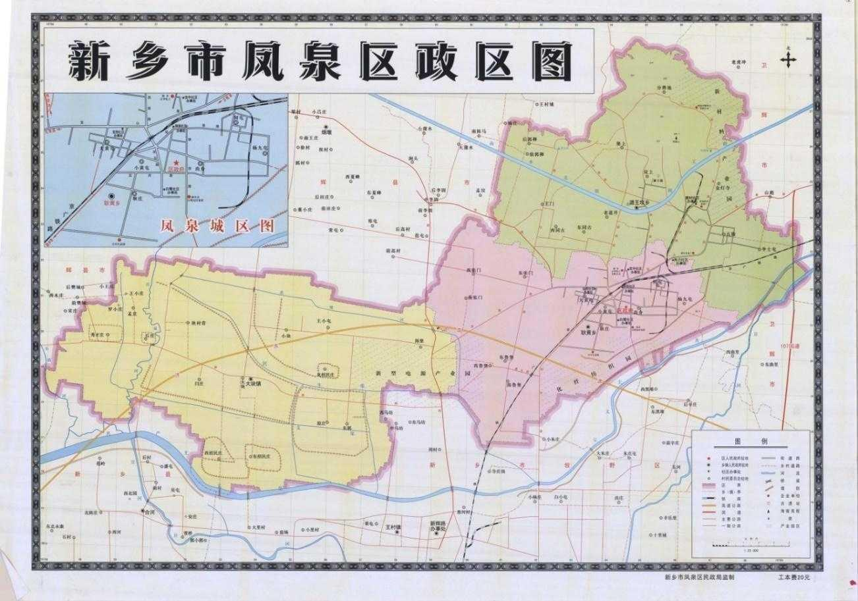
地块位置
图2-1 地块地理位置图

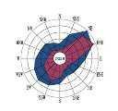
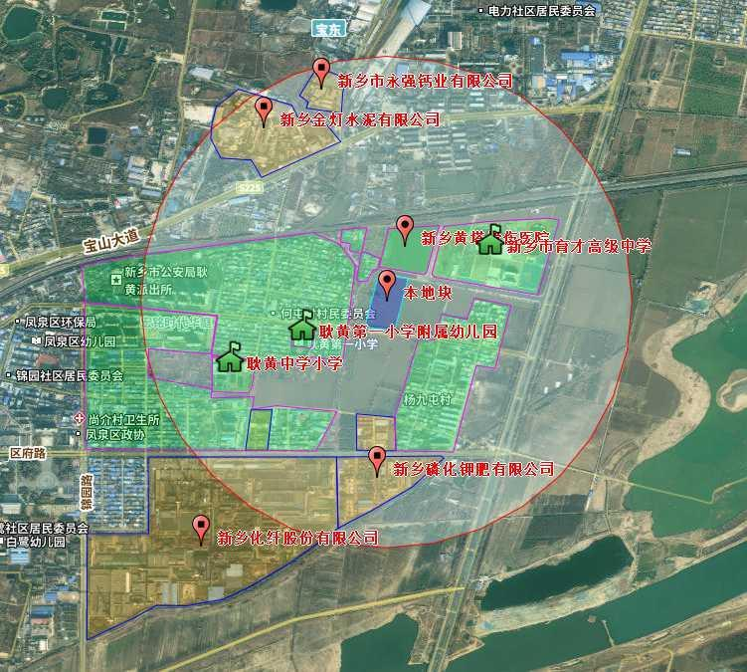
图例：调查地块范围
周边敏感目标
周边工业企业
- 20000
- 比例尺：1:20000
杨九屯村
何屯村
1000m

图2-2 地块地理位置图

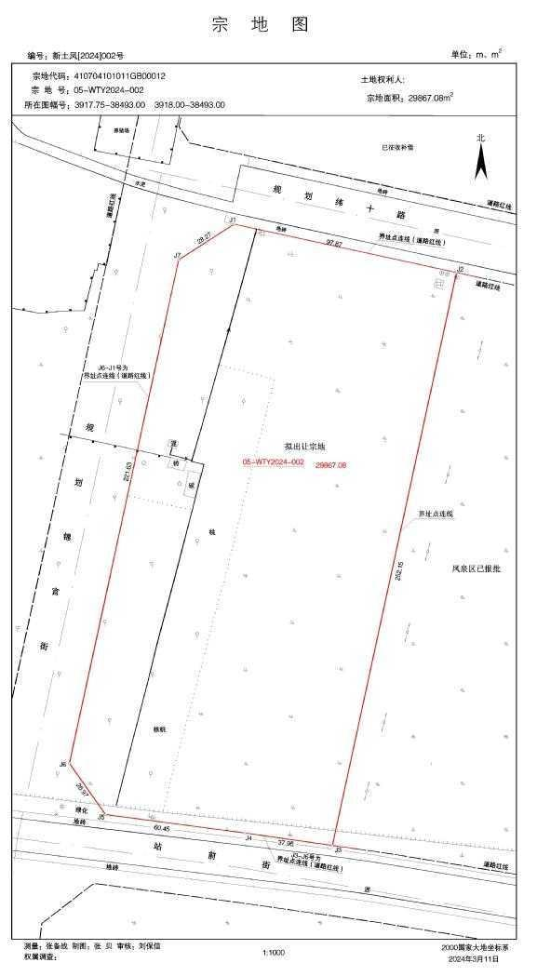
图2-3 地块界址及拐点图
图2-4 界址点坐标成果
点 号 | 国家2000直角坐标 |  | 经纬度
点 号 | 纵坐标（X） | 横坐标（Y） | 纵 坐 标 （X） | 横 坐 标（Y）
J1 | 3918086.498 | 38493141.228 | 113°55'28.22" | 35°23'31.17"
J2 | 3918065.689 | 38493236.858 | 113°55'32.01" | 35°23'30.50"
J3 | 3917819.252 | 38493183.507 | 113°55'29.90" | 35°23'22.50"
J4 | 3917824.634 | 38493145.945 | 113°55'28.41" | 35°23'22.67"
J5 | 3917832.550 | 38493086.015 | 113°55'26.04" | 35°23'22.93"
J6 | 3917854.608 | 38493070.500 | 113°55'25.42" | 35°23'23.64"
J7 | 3918071.204 | 38493117.449 | 113°55'27.27" | 35°23'30.67"
J1 | 3918086.498 | 38493141.228 | 113°55'28.22" | 35°23'31.17"

2.3调查依据

2.3.1法律法规
（1）《中华人民共和国环境保护法》（2015年1月1日）；
（2）《建设项目环境保护管理条例》（国务院令〈第682号〉，2017年10月1日起施行）；
（3）《中华人民共和国固体废物污染环境防治法》（2020年4月29日修订）；
（4）《中华人民共和国水法》（2016年7月2日修订）；
（5）《中华人民共和国环境影响评价法》（2018年12月29日修订并施行）；
（6）《中华人民共和国土地管理法》（2014年7月29日修正）；
（7）《中华人民共和国水土保持法》（2011年3月1日起施行）；
（8）《中华人民共和国土壤污染防治法》（2019年1月1日起施行）；
（9）《中华人民共和国水污染防治法》（2017年6月27日修订，2018年1月1日起施行）。

2.3.2相关规定和政策
（1）《关于贯彻落实土壤勿让防治法推动解决突出土壤污染问题的实施意见》（环办土壤[2019]47号）；
（2）《关于加强土壤污染防治工作的意见》（环保部环发[2008]48号）；
（3）《关于贯彻落实<国务院办公厅关于印发近期土壤环境保护和综合治理工作安排的通知>的通知（环发[2013]46号）》；
（4）《土壤污染防治行动计划》（2016年5月28日起施行）；
（5）《污染地块土壤环境管理办法（试行）》（自2017年7月1日起施行）；
（6）《河南省清洁土壤行动计划》（豫政〔2017〕13号）；
（7）《污染地块土壤环境管理办法（试行）》（中华人民共和国环境保护部令第42号，2017年7月1日起施行）；
（8）《河南省土壤污染防治条例》（2021年10月1日起施行）。

2.3.3技术导则、标准及规范
（1）《建设用地土壤污染状况调查技术导则》（HJ25.1-2019）；
（2）《建设用地土壤污染风险管控和修复监测技术导则》（HJ25.2-2019）；
（3）《建设用地土壤环境调查评估技术指南》（环境保护部公告2017年第72号）；
（4）《土壤环境质量建设用地土壤污染风险管控标准（试行）》（GB36600-2018）；
（5）《地下水质量标准》（GBT14848-2017）；
（6）《土壤环境监测技术规范》（HJT166-2004）；
（7）《水质采样样品的保存和管理技术规定》（GB12999-91）；
（8）《岩土工程勘察规范》（GB50021-2001）；
（9）《土工试验方法标准》（GB/T50123-2019）；
（10）《地块土壤和地下水中挥发性有机物采样技术导则》（HJ1019-2019）。

2.4调查方法
根据《建设用地土壤污染状况调查技术导则》（HJ 25.1-2019）的要求，场地环境调查可分为三个阶段。本次调查工作按照阶段划分，主要为第一阶段的全部工作。

2.4.1第一阶段场地环境调查
第一阶段土壤污染状况调查是以资料收集、现场踏勘和人员访谈为主的污染识别阶段，原则上不进行现场采样分析。若第一阶段调查确认地块内及周围区域当前和历史上均无可能的污染源，则认为地块的环境状况可以接受，调查活动可以结束。

2.4.2第二阶段场地环境调查
（1）第二阶段土壤污染状况调查是以采样与分析为主的污染证实阶段。若第一阶段土壤污染状况调查表明地块内或周围区域存在可能的污染源，如化工厂、农药厂、冶炼厂、加油站、化学品储罐、固体废物处理等可能产生有毒有害物质的设施或活动；以及由于资料缺失等原因造成无法排除地块内外存在污染源时，进行第二阶段土壤污染状况调查，确定污染物种类、浓度（程度）和空间分布。
（2）第二阶段土壤污染状况调查通常可以分为初步采样分析和详细采样分析两步进行，每步均包括制定工作计划、现场采样、数据评估和结果分析等步骤。初步采样分析和详细采样分析均可根据实际情况分批次实施，逐步减少调查的不确定性。
（3）根据初步采样分析结果，如果污染物浓度均未超过国家和地方相关标准以及清洁对照点浓度（有土壤环境背景的无机物），并且经过不确定性分析确认不需要进一步调查后，第二阶段土壤污染状况调查工作可以结束；否则认为可能存在环境风险，须进行详细调查。标准中没有涉及到的污染物，可根据专业知识和经验综合判断。详细采样分析是在初步采样分析的基础上，进一步采样和分析，确定土壤污染程度和范围。

2.4.3第三阶段场地环境调查
第三阶段土壤污染状况调查以补充采样和测试为主，获得满足风险评估及土壤和地下水修复所需的参数。本阶段的调查工作可单独进行，也可在第二阶段调查过程中同时开展。

2.4.4本次调查工作的开展情况
本次调查为地块土壤污染状况调查，工作内容主要为地块环境调查的第一阶段。具体为资料收集、现场踏勘、人员访谈和报告编制等阶段。
我公司接受委托后，开展地块环境调查的第一阶段工作，包括成立调查组，资料收集与分析、现场踏勘、人员访谈等事项。通过第一阶段调查，项目地块至今一直为农田，地块历史上未进行过其他生产活动，无工业企业存在，无工业三废、无贮罐（管道），未曾作为危险废物等堆场使用，未曾发生过其他环境污染事故。地块周边污染源主要为生活源，对本地块的影响较小。
本次调查工作内容主要为地块环境调查的第一阶段。具体工作程序见下图2-5。
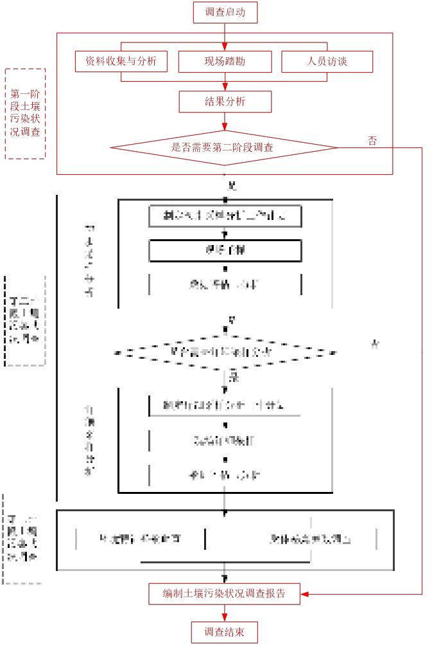
图2-4 场地环境调查工作程序图 （内为本次工作内容）

3.地块概况

3.1区域环境概况

3.1.1地理位置

新乡市地处河南省北部，位于东经113°23′～114°59′，北纬34°53′～35°53′。北依太行，南临黄河，与郑州、开封隔河相望，是中原城市群及“十字”核心区重要城市之一，总面积8249平方千米，总人口591万人，城区位于境域中西部。新乡是豫北地区唯一的国家公路运输枢纽城市。石武高铁、京广、新月、新菏、太石五条铁路，京港澳、大广、济东、新晋四条高速和107国道纵横贯穿新乡，距离新郑国际机场车程仅50分钟，乘坐京广高铁2个小时抵达北京。为豫北政治、经济、文化和交通中心之一。

凤泉区地处河南省新乡市北部，太行山余脉凤凰山麓。东北与卫辉市搭界，南同新乡市牧野区接壤，西连新乡县，西北与辉县市毗邻，总面积115.6平方公里。

本次调查地块为新乡市凤泉区长春康康养中心项目（45亩），位于新乡市凤泉区何屯村站前路与凤凰路交叉口东约400米，本次调查四至范围为：东临农田，南临站前路，西临农田，北临规划纬十路。

3.1.2地形地貌

新乡市位于黄河冲积平原和太行山前倾斜平原的过渡区，境域除西北隅太行山地及山麓一带地势自晋豫边界向东南呈台阶式下降外，广大黄河冲积平原地势西、南高而东、北低，总体自西南向东北倾斜。新生代以来，除西北隅京广铁路以西大部分地区为隆起抬升的太行山地外，余均为拗陷下沉的冲洪积平原。全市最高点凤凰山海拔高程为292.73m，最低点高程为69.83m。市区内地势平坦，海拨高程一般为72米，地形自然坡度一般在1/2000～1/3000。

主要地貌类型有：太行山地，可分为中山、低山、丘陵和山间断陷盆地四个亚区。太行山前倾斜平原，大部由洪积扇裙组成，地势东段较陡，西段较缓。太行山前交接洼地，系山前倾斜平原与黄河冲积平原之间的东北—西南向槽形洼地。黄河冲积平原，自西北向东南可依序划分为郇封岭岗地、古黄河背河洼地、古黄河滩地、古黄河故道砂丘砂垅地、原延封长低洼平原、黄河背河洼地、黄河滩地与黄河决口扇8个亚区。

凤泉区境略呈方形，地势北高南低。北部浅山丘陵由北向南延伸呈舌状地带，坡降为 0.01-0.015米，南部地势平坦，略向东南倾斜，坡降为 0.0015-0.002米 。海拔68.9-292.7米。

本调查区地形基本平坦，地貌单元属太行山山前冲洪积平原。

3.1.3气候特征

凤泉区属典型暖温带大陆性气候，年平均气温14℃。四季分明，冬寒夏热，秋凉春早，年平均气温14℃；7月最热，平均27.3℃；1月最冷，平均0.2℃ ；最高气温42.7℃（1951年6月20日），最低气温-21.3℃（1951年1月13日）。年均湿度68%，最大冻土深度280mm。
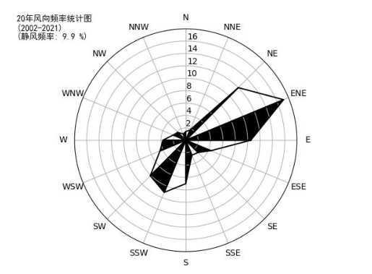
图3-1 新乡风风向玫瑰图（静风频率9.9%）

各月风向频率如下。

表3-1 新乡气象站（2002-2021）各月风向频率 单位:%
月份 | N | NNE | NE | ENE | E | ESE | SE | SSE | S | SSW | SW | WSW | W | WNW | NW | NNW | 静风
1 | 1.3 | 2.3 | 11.6 | 21.0 | 12.6 | 3.5 | 2.2 | 1.4 | 4.4 | 6.6 | 7.8 | 4.5 | 3.9 | 2.0 | 1.9 | 1.2 | 11.9
2 | 0.9 | 1.1 | 13.6 | 21.6 | 10.9 | 4.6 | 2.1 | 1.6 | 5.6 | 8.4 | 7.6 | 4.0 | 3.9 | 2.0 | 1.5 | 0.7 | 9.9
3 | 0.9 | 1.9 | 12.9 | 16.7 | 8.5 | 3.6 | 2.3 | 2.8 | 8.5 | 10.7 | 10.0 | 5.1 | 3.8 | 3.0 | 1.7 | 1.4 | 6.2
4 | 0.9 | 1.6 | 11.7 | 14.9 | 9.1 | 4.9 | 3.0 | 3.1 | 10.6 | 11.8 | 10.4 | 4.5 | 3.3 | 2.0 | 1.6 | 0.7 | 5.8
5 | 1.1 | 1.4 | 10.1 | 14.2 | 9.0 | 4.6 | 3.6 | 3.5 | 9.3 | 12.0 | 10.8 | 4.8 | 4.8 | 2.0 | 1.6 | 1.1 | 6.0
6 | 1.7 | 1.3 | 12.1 | 14.7 | 10.3 | 6.3 | 3.9 | 5.0 | 10.9 | 10.5 | 7.4 | 3.0 | 2.0 | 1.7 | 1.7 | 0.9 | 6.7
7 | 1.3 | 2.2 | 10.8 | 15.6 | 13.7 | 6.5 | 4.2 | 3.7 | 9.8 | 9.0 | 6.1 | 2.6 | 1.8 | 1.6 | 1.5 | 1.5 | 8.0
8 | 1.8 | 2.1 | 16.0 | 18.0 | 12.8 | 5.0 | 3.6 | 3.1 | 6.0 | 5.9 | 4.7 | 1.9 | 2.4 | 2.3 | 2.0 | 1.2 | 11.1
9 | 1.8 | 2.6 | 12.9 | 14.9 | 10.8 | 4.9 | 2.8 | 2.1 | 6.6 | 6.7 | 5.4 | 3.1 | 3.8 | 2.8 | 2.4 | 1.3 | 15.1
10 | 1.6 | 1.4 | 10.1 | 17.9 | 6.8 | 3.2 | 2.2 | 1.4 | 5.1 | 10.8 | 9.4 | 6.0 | 3.4 | 1.9 | 1.9 | 0.7 | 16.1
11 | 1.5 | 1.6 | 10.9 | 16.7 | 10.2 | 2.3 | 1.6 | 1.6 | 3.5 | 9.7 | 9.3 | 6.7 | 5.1 | 2.5 | 2.2 | 1.3 | 13.4
12 | 1.6 | 2.1 | 12.1 | 18.6 | 11.6 | 3.2 | 1.6 | 1.4 | 4.2 | 7.2 | 8.2 | 7.7 | 5.7 | 3.2 | 1.7 | 1.1 | 9.0
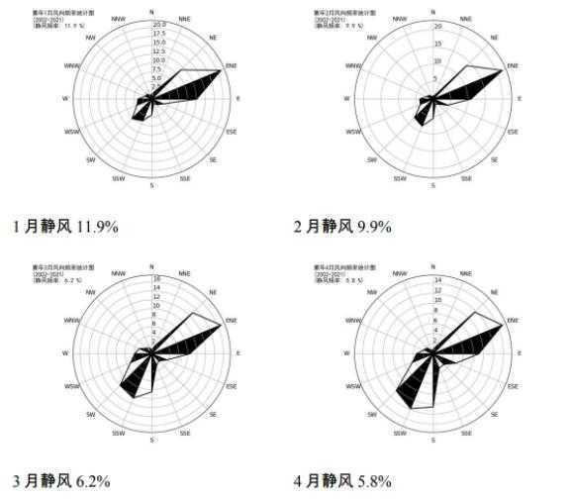
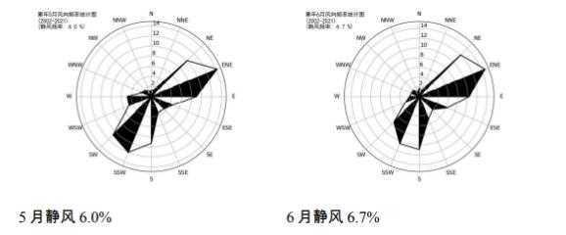
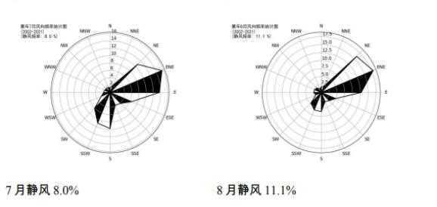
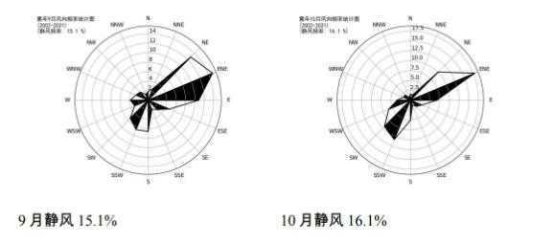
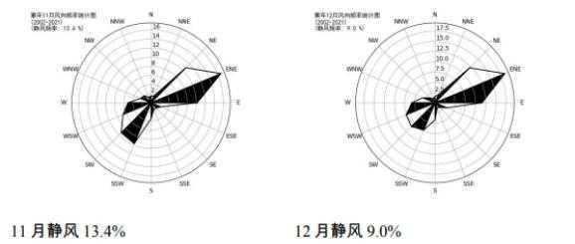
图3-2 新乡月风向玫瑰图

根据近20年资料分析，新乡气象站风速无明显变化趋势，2021年年平均风速最大（2.5米/秒），2012 年年平均风速最小（1.8米/秒），周期为5年。新乡近20年风速变化见下图：

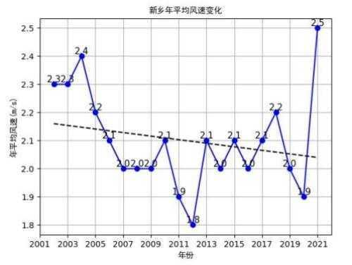
图3-3 新乡（2002-2021）年平均风速 （单位：m/s，虚线为趋势线）

（一）气象站温度分析

1、月平均气温与极端气温

新乡气象站07月气温最高（27.8℃），01月气温最低（0.4℃），近20年极端最高气温出现在2009-06-25（40.9℃），近20年极端最低气温出现在2021-01-07（-16.2℃）。新乡近20年月平均气温变化见下图：
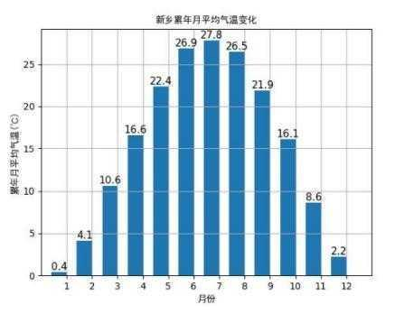
图3-4 新乡月平均 气温（单位：℃）

2、温度年际变化趋势与周期分析

新乡气象站近20年气温呈现上升趋势，每年上升0.07%，2019年年平均气温最高（16.2℃），2003年年平均气温最低（14.2℃），无明显周期。新乡近20年年平均气温变化见下图：
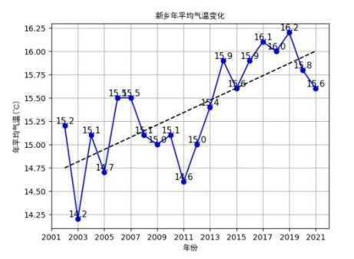
图3-5 新乡（2002-2021）年 平均气温（单位：℃，虚线为趋势线）

（二）气象站降水分析

1、月平均降水与极端降水

新乡气象站07月降水量最大（151.6毫米），12月降水量最小（4.8毫米），近20年极端最大日降水出现在2016-07-09（414.0毫米）。新乡月平均降水量见下图：
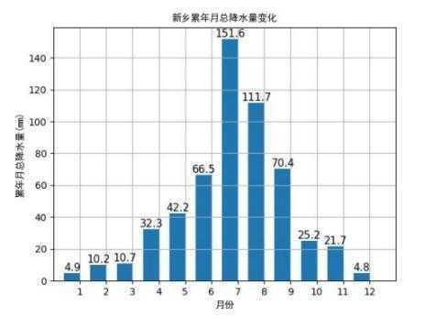
图3-6 新乡月平均降水量（单位：毫米）

2、降水年实际变化趋势与周期分析

新乡气象站近20年年降水总量无明显变化趋势，2021年年总降水量最大（1217.0毫米），2002 年年总降水量最小（327.7毫米），周期为2-3年。新乡近20年年总降水量见下图：
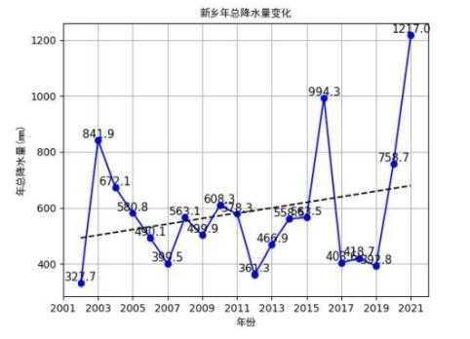
图3-7 新乡（2002-2021）年总降水量（单位：毫米，虚线为趋势线）

（三）气象站日照分析

1、月日照时数

新乡气象站05月日照最长（228.8小时），01月日照最短（106.0小时）。新乡月日照时数见下图：
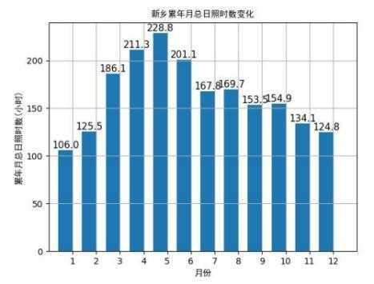
图3-8 新乡月日照时数（单位：小时）

2、日照时数年实际变化趋势与周期分析

新乡气象站近20年年日照时数无明显变化趋势，2018年年日照时数最长（2249.7小时），2003年年日照时数最短（1755.4小时），周期为4年。新乡市年日照时长变化见下图：
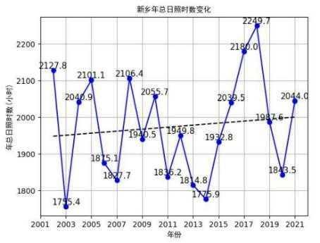
图3-9 新乡（2002-2021）年日照时长（单位：小时，虚线为趋势线）

（四）气象站相对湿度分析

1、月相对湿度分析

新乡气象站08月平均相对湿度最大（75.9%），03月平均相对湿度最小（51.8%）。新乡月平均相对湿度变化见下图：
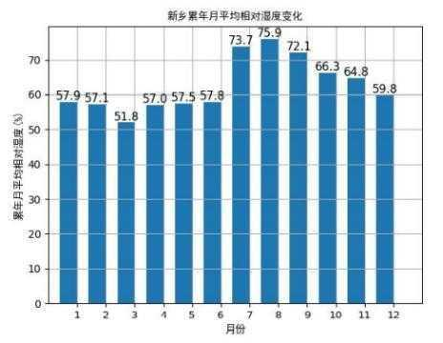
图3-10 新乡月平均相对湿度（纵轴为百分比）

2、相对湿度年际变化趋势与周期分析

新乡气象站近20年年平均相对湿度无明显变化趋势，2003年年平均相对湿度最大（72.0%），2019年年平均相对湿度最小（57.7%），无明显周期。新乡年平均相对湿度变化情况见下图：
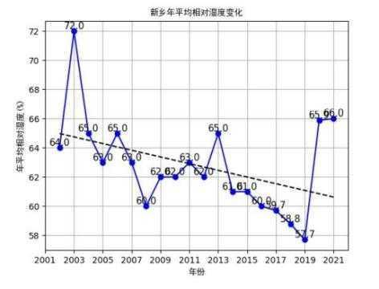
图3-11新乡（2002-2021）年平均相对湿度（纵轴为百分比，虚线为趋势线）

3.1.4地表河流

新乡市位于海河、黄河两个流域，市域内地表水体主要有海河流域的卫河、共产主义渠等和黄河流域的文岩渠及天然文岩渠。黄河流经新乡地区170千米，流域面积4558平方千米，开工建设的“南水北调”中线工程新乡境内长77千米。

凤泉区区域内地表水主要有南水北调总干渠、民生渠和共产主义渠。民生渠和共产主义渠属海河流域。

共产主义渠：共产主义渠为人工开挖的河流，自获嘉县小段庄入新乡市，从卫辉市小河口出境，区内全长约88km。共产主义渠开挖于1958年，主要是为发展灌溉和减轻卫河防洪负担兴修。以河南发扬共产主义风格，向华北地区送水而得名。全长192公里，境内长44公里，由东曲里入境，在卫河北侧并列东行，至小河口村入浚县境。流域面积5529平方公里。渠底宽60-70米，边坡1：2，比降1/6000-1/1000。境内渠道无左堤。该渠除汛期短时间排泄大量山洪外，枯水季节基本断流，属于季节性河流，规划功能为农业用水区。

民生渠：民生渠是共渠的支流，属海河流域，全长12.5km。

南水北调中线工程：南水北调中线总干渠全长1277公里，在我省境内有731公里，其中，新乡段工程渠线长度77.73公里。它从焦作进入新乡段的辉县市王敬屯乡，沿着太行山前100米高程自西向东，先后经过辉县市、凤泉区、卫辉市的14个乡镇、99个行政村，穿过沧河后进入鹤壁市淇县。工程规划在新乡市设4个分水口，分别是辉县市的郭屯、路固、凤泉区的老道井，卫辉市的温寺门。

距本地块较近的地表水水系为共产主义渠，根据《新乡市生态环境局关于下达 2024年地表水环境质量目标的函》共产主义渠水体环境质量目标为IV类。地块所在区域地表水系分布见下图3-12。
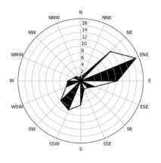
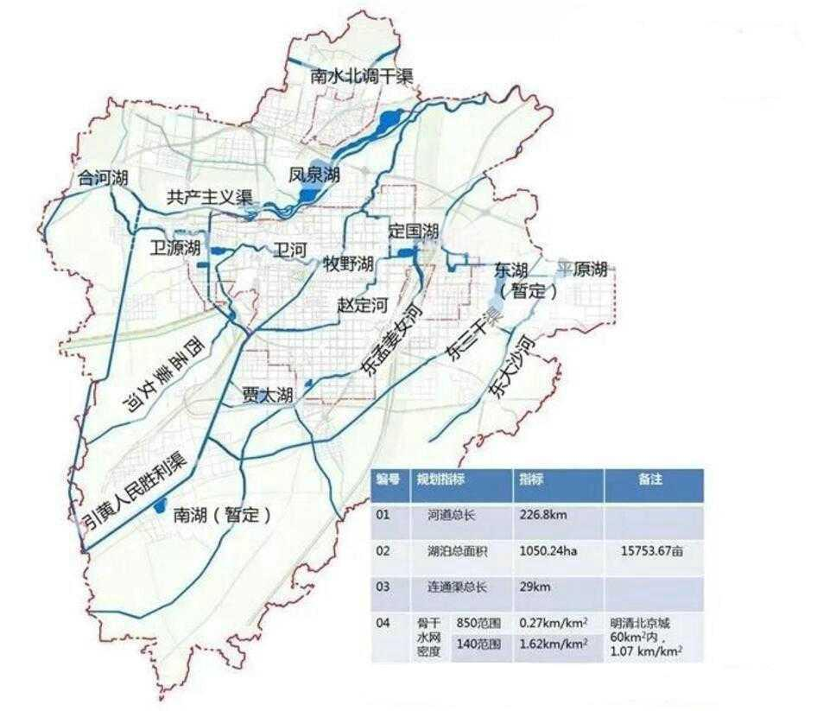
地块所在地
图3-12 地块所在区域地表水系分布图

3.1.5水文地质条件

根据区域水文地质情况及勘查资料，集聚区被第四系松散沉积物所覆盖，因此，第四系松散岩类孔隙含水层是是与拟开发建设关系最为密切的含水层。富水岩性以粉细砂、中砂为主，主要接受大气降水的垂直入渗补给及卫河水的侧向径流补给，排泄方式为人工开采和径流排泄。地下水动态变化主要受季节性控制和开采影响，水文年变幅 2-3 米。

项目场址地下水属第四纪空隙潜水地下水位埋藏较浅，其初见水位深度约为6米左右，地下水受大气降水影响明显，其补给来源是大气降水和地表水，水量较小，枯水季节浅水层地下水时常枯竭。
现流经市行政辖区内的河流主要有卫河、共产主义渠、西孟姜女河、东孟姜女河、引黄人民胜利渠、赵定河。现状湖泊有凤泉湖、牧野湖、贾太湖；水景公园有植物园、人民公园、和谐公园、卫河公园、定国湖公园。
共产主义渠由西向东通过，主要承泄山区洪水；卫河由西向东横贯市区，排除南部平原及河道涝水；西南部镜高涝河由西向东，西孟姜女河和人民胜利渠由西南向东北注入卫河；东南部赵定河向东注入东孟姜女河。
本项目较近的地表水水系为卫河、共产主义渠。其中卫河位于项目东南侧约2.4km，共产主义渠位于项目东南侧约1.46km。卫河、共产主义渠属于海河流域，流经新乡县、新乡市、卫辉市，是主要的纳污河流。地块所在区域地表水系分布见图。
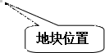
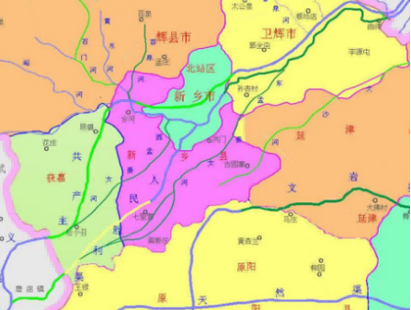
图3-13 新乡市地表水系图
凤泉区地下水类型为第四系松散岩类孔隙水，属多层结构含水层（组）。根据埋藏深度和水力性质及现在的开采井开采情况，归并为浅层水（60m深度以浅），相当于全新统中的含水砂层，此层地下水以农业开采为主。
（一）地下水含水层组富水性
（1）浅层水：埋藏深度60m以浅，受大气降水影响较大。卫河、黄河冲积平原浅层水含水层岩性主要为中、上更新统与全新统细、中、粗砂，上覆粉土、粉质粘土，局部为粉砂，呈现上细下粗的“二元结构”或粗细相间的“多层结构”。砂层厚度5～25m，地下水位埋深在山前较大，冲积平原区一般 6～20m。含水层倾向南东，山前到平原，水量、水质具有较明显的分带性。近山前洪积扇为混杂堆积的弱富水带，单井涌水量一般小于0.28L/s·m，水化学类型为重碳酸-钙·镁型水，矿化度小于lg/L；冲积扇前缘，单井涌水量一般2.2～4.8L/s·m，矿化度增高达到 1～3 g/L，水化学类型主要为重碳酸-钙镁型水，还有重碳酸·硫酸－钙·镁·钠型水。黄河冲积平原区形成低矿化度的重碳酸型淡水。
（2）中层水：中层水埋藏深度60～300m，具承压性质。含水层岩性主要为中、上更新统细、中、粗砂，隔水层为粉质粘土、粘土。其化学特征和分布规律基本与浅层水一致。由山前到平原，地下水水量由小到大，化学类型由简单到复杂，矿化度由低到高，水质由好变差。矿化度由0.3g/L增加到1.8g/L。
（3）深层水：埋藏深度大于300m，含水层岩性主要为下、中更新统砂层，隔水层为粉质粘土、粘土。水化学类型多为重碳酸·硫酸型和重碳酸·硫酸·氯化物型。仅东部地区为硫酸、氯化物型水，矿化度小于1g/L，东部地区 1～3g/L。
（二）浅层地下水的补给、径流及排泄条件
（1）地下水的补给
大气降水补给：境内大部分第四系地层岩性颗粒较粗，对降水渗入补给有利，特别是在卫河洪积扇中、上部地区，广泛分布着砂卵石，有利于降水和地表水入渗。北部山区大面积分布的碳酸盐岩岩溶、断裂和裂隙发育，透水性良好，是大气降水的天然补给区。
地表水补给：境内水系为黄河水系。区内主要为卫河。河道中上游地带为卵砾石层，十分有利河水的入渗，是地下水重要的补给来源，对本区地下水的补给有着重要的作用。
（2）地下水径流
西部和北部的裸露石灰岩等基岩山丘区，接受大气降水入渗后，形成地下水径流，以山前冲洪积扇中部为中心，呈放射性分别向东、东南、南三个方向以侧向径流往下游排泄为主。区内地下水位埋深大于6m，接受降雨和地表水体入渗补给，蒸发排泄微弱。人工开采、泉和径流是本地区地下水的主要排泄方式。
（3）排泄
现状条件下，浅层水的排泄主要有以下四种方式：
（1）地下水蒸发：境内浅层水位埋深大多小于4m，蒸发强烈，是浅层水的主要排泄途径。尤其在古背堤洼地和引黄灌溉渠区，蒸发强烈。地面蒸发为浅层地下水主要排泄途径之一。
（2）人工开采：工农业开采及人、畜生活饮用水开采，是区内浅层水的主要排泄途径。
（3）径流排泄：区域浅层地下水流向整体是由西南流向东北，北部由于地下水径流微弱，亦按零流量边界处理。东部浅层水以径流方式流出境外，水力坡度1/1000左右，侧向径流也是浅层水的排泄方式之一。
（4）越流排泄：本区浅层含水层组底板埋深约60m，与下部中深层含水层之间，存在粉土、粉质粘土等弱透水层，在南部以黄河冲积成因为主的区域，上下含水层以天窗形式直接连通。在城区一带，由于中深层水的开采，水位有所下降已形成降落漏斗。漏斗区内中深层平均水头与浅层水水位存在差值，使浅层地下水越流补给中深层水。
通过查阅地块所在区域水文地质综合图可知，地块所在地类型为第四系松散岩类孔隙水，为极强富水层。地下水流向为西南向东北。
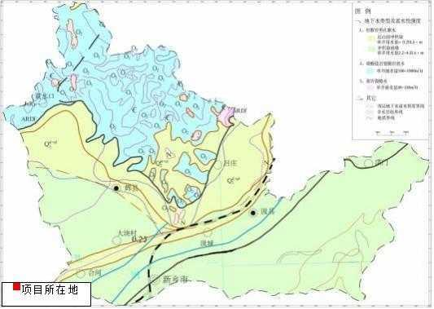
图3-14 项目所在区域水文地质图

3.1.6地质构造
新乡市市区位于秦岭东西向复杂构造带北缘与新华夏系第二沉降带太行隆起南段、北西向构造带的复合部位。分析区周边的断裂被第四系松散堆积物掩埋而成隐伏构造。由于燕山-喜山运动的影响，使各构造体系纵横交错，复合关系错综复杂，形迹明显，现将各体系的展布方位及形迹特征简述如下：
东西向构造体系：由一系列高角度压性、压扭性断裂和与之平行的褶皱组，挽近早期局部地段活动较强烈。由于受新华夏系的切割，显得支离破碎不太连续。分析区内主要断裂有3条。
新华夏系构造体系：该体系形成于燕山期，呈北北东方向展布，并有较大的隆起、拗陷伴生，挽近期活动强烈。与东西向构造的交汇处往往为地震活动区，主要断裂有5条。
北西向构造体系：为分析区最新的构造体系。它不仅切割老的东西向断裂，而且切割了新华夏系断裂。在本分析区反映清晰的有2条，它与东西向及新华夏系断裂的交汇、复合部位往往也是地表活动的强烈区。
新构造运动区域新构造明显，分布普遍，西部山区强烈上升，东部平原下降，松散堆积物沉积连续，厚度大。第四系厚度达100－447m。地壳的上升和下降，并不是等速的，而是时快时慢，升中有降，降中有升。平原区堆积物中存有多层风化壳、古土壤等，反映了新构造运动的振荡性和间歇性。
区域构造活动强烈，以北东向断裂构造为主，主要分布于市境的东部和西部，既是断裂带，又是地震带。东部的聊城—兰考断裂带内有东濮坳陷，西部的太行山前断裂内有汤阴地堑，二者之间为华北坳陷沉降区内地震活动微弱的内黄隆起；北西向断裂次之，主要有新乡—商丘断裂和峪河—新乡断裂；此外还有东西向的盘古寺—新乡断裂。受构造活动的影响，京广铁路以西及北部山区处于地震活动较微弱的地带；山前广大平原区属于华北坳陷，处于华北地震区河北平原地震带的南端，地震活动较为频繁和强烈。据国家地震局2000年编制及颁发的《中国地震动参数区划图》，项目区域基本地震烈度为8度，为地壳次不稳定区。
由于社会经济的发展，人类工程活动的范围和强度都超过以往任何时期，对地质环境产生很大的影响，在太行山区对地质环境的影响尤甚。工程活动使植被破坏，水土流失，损害自然地貌形态，形成稳定性差的边坡和陡崖，且产生大量无序堆放的弃石弃渣，易于引发和加剧崩塌、滑坡、泥石流地质灾害的发育、发生。

3.1.7环境质量现状
根据新乡市生态环境局发布的《2023年新乡市环境质量状况公报》，2023年，新乡市城区环境空气可吸入颗粒物（PM₁₀）平均浓度 80 微克/立方米，同比下降 9 微克/立方米，降幅 10.1%；PM2.5平均浓度值 47 微克/立方米，同比下降 3 微克/立方米，降幅 6.0%。
气态污染物 SO₂平均浓度 9 微克/立方米，同比下降 1 微克/立方米，降幅 10.0%；NO₂平均浓度 30 微克/立方米，同比持平；O₃第 90 百分位浓度 183 微克/立方米，同比上升 1 微克/立方米，升幅 0.5%；CO 第 95 百分位浓度 1.4 毫克/立方米，同比持平。
2023 年，新乡市环境空气优良天数 227 天，优良天数比例62.2%。同比优良天数增加 7 天，增加 1.9 个百分点。2023 年，新乡市环境空气质量指数为 4.880，同比降低 4.4%。2023 年，新乡市重度及以上污染天气 10 天，与上年相比，减少了 3 天。

3.1.8社会环境概况
新乡市，河南省辖地级市，位于河南省北部，南临黄河，与郑州、开封隔河相望；北依太行山与鹤壁、安阳毗邻；西连焦作并与山西接壤；东接油城濮阳并与山东相连，总面积8249平方千米。凤泉区，隶属河南省新乡市。是经国务院批准设立的独立工业区，位于新乡市城区北部，太行山余脉凤凰山麓。辖区总面积115.6平方公里，辖大块镇、耿黄乡、潞王坟乡3个乡 镇和宝东、宝西两个街道办事处，耕地面积5958公顷。区人民政府驻区府路。距市中心约10公里、省会郑州约99公里。根据第七次人口普查数据，截至2020年11月1日零时，凤泉区常住人口148168人。
截至2022年，新乡市辖4个市辖区、5个县、1个城乡一体化示范区、2个国家级开发区，代管3个县级市。2022年末，常住人口为616.6万。截至2016年底，凤泉区总人口14.5万，常住人口15.54万人。其中：城镇人口8.1万，农村人口6.4万。全区除汉族外，计7个少数民族476人，其中回族422人、满族40人、蒙古族5人、壮族5人、苗族2人、朝鲜族1人、景颇族1人，散杂居住在城乡结合区。根据第七次人口普查数据，截至2020年11月1日零时，凤泉区常住人口148168人。
新乡市属于华北板块，地处黄河、海河两大流域，地势北高南低，北部主要是太行山山地和丘陵岗地，南部为黄河冲积扇平原，平原占新乡市土地总面积的78%。新中国建国初期新乡为平原省省会，是豫北地区重要的中心城市，中原地区重要的工业城市、中原经济区及中原城市群核心区城市之一，也是豫北的经济、教育、交通中心。新乡历史悠久，仰韶文化、龙山文化都有遗址留存，是《诗经》重要发源地之一，牧野之战、张良刺秦、陈桥兵变等重大历史事件都发生在这里，境内有国家级文保单位20处，国家5A级景区1家、4A级景区10家。
新乡市是郑州都市圈重要组成部分、豫北地区首批国家公路运输枢纽城市，是全国文明城市、国家卫生城市、国家园林城市、国家森林城市、国家知识产权示范城市、国家循环经济示范城市、全国农村改革试验区、郑洛新国家自主创新示范区。2022年，全市完成地区生产总值3463.98亿元，位居全省第6位，同比增长5.3%，高于全省平均水平2.2个百分点，位居全省第1位。2022年，凤泉区实现地区生产总值88.56亿元，同比增长6.9%，居全市第3位、四个主城区第1位；规模以上工业增加值同比增长5.4%；固定资产投资同比增长21.2%；社会消费品零售总额同比增长2.5%，居四个主城区第1位；一般公共预算收入完成4.05亿元，同比增长2%。

3.2敏感目标
本地块位于新乡市凤泉区何屯村站前路与凤凰路交叉口东约400米，通过现场踏勘，地块周边1000m范围内敏感目标主要为村庄、幼儿园、学校、地表水体等。地块周边敏感保护目标分布情况见下图3-6、下表3-1。
图例：调查地块范围
周边敏感目标
周边工业企业
20000
比例尺：1:20000
1000m
图3-15 地块周边敏感保护目标分布图
表3-2 地块周边敏感保护目标一览表
地块编号 | 地块名称 | 方位/距离 | 描述
1 | 何屯村 | W/70m | 村庄
2 | 杨九屯村 | E/100m | 村庄
3 | 尚介村 | WS/429m | 村庄
4 | 新乡市育才高级中学 | EN/96m | 学校
5 | 新乡黄塔骨伤医院 | N/30m | 医院（在建）
6 | 耿黄第一小学附属幼儿园 | WS/216m | 学校
7 | 东孟姜女河 | ES/1497m | 地表水

3.3地块的现状和历史
据现场踏勘及调查可知，项目地块历史为农田，目前为闲置空地，地势基本平坦，地面大多长有杂草。地块历史农用水灌溉多使用地下水井，不涉及工业污水灌溉，无污水进入该地块情况发生。
现场未发现沟渠、水坑，未见地表水；现场无异味。地块现状见下图3-7。
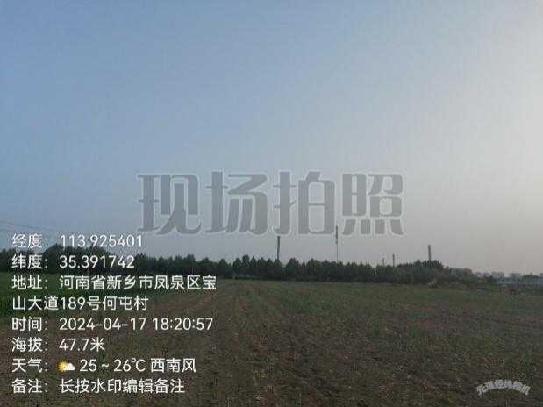
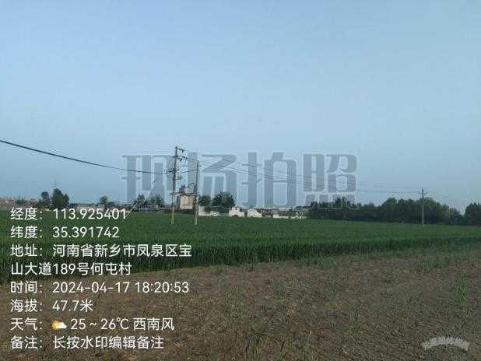

东侧 西侧
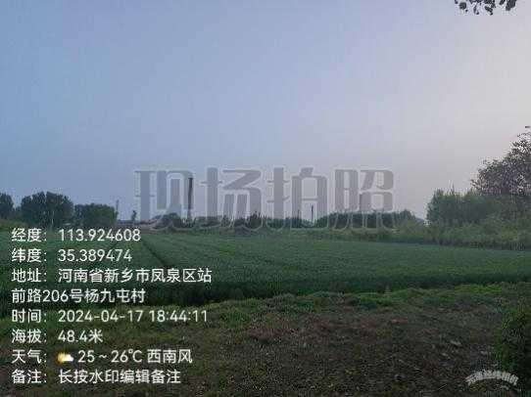
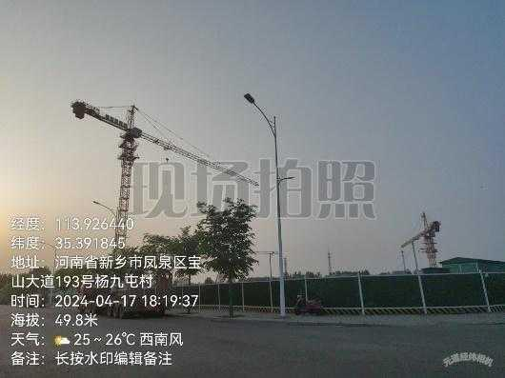

南侧 北侧
图3-16 现场现状图
通过资料收集、人员访谈及查阅地块所在区域历史卫星图像（来自Google Earth），确定该地块历史上一直为新乡市凤泉区耿黄镇何屯村农田。
地块历史变迁情况见下表3-3，下图3-8。
表3-3 地块历史变迁情况一览表
起止时间 | 土地用途 | 备注
1949年至今 | 农田 | 新乡市凤泉区耿黄镇何屯村村民委员会所有

一、调查地块范围内历史卫星图像（来自Google Earth）
本调查地块
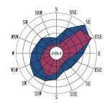
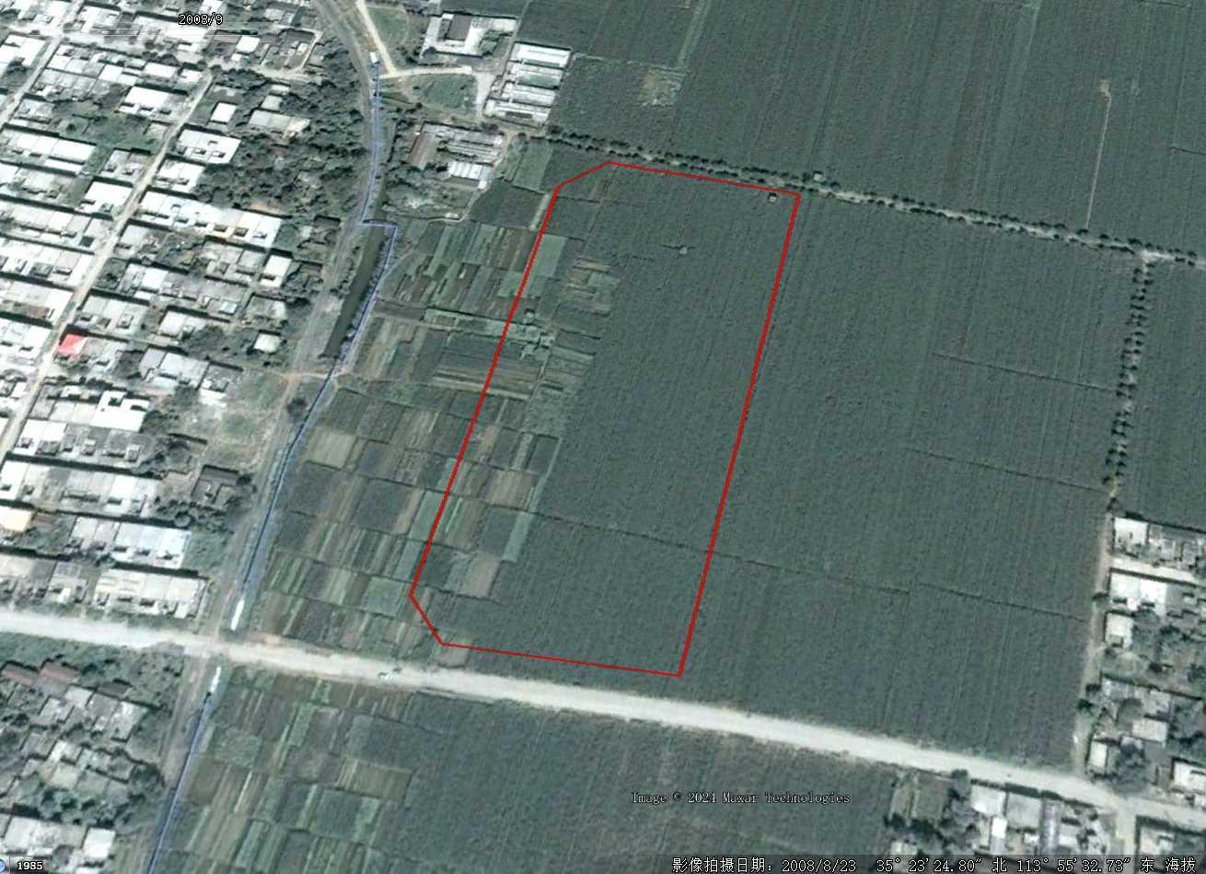
图3-17.1 根据2008年8月卫星图像，可知调查地块为农田
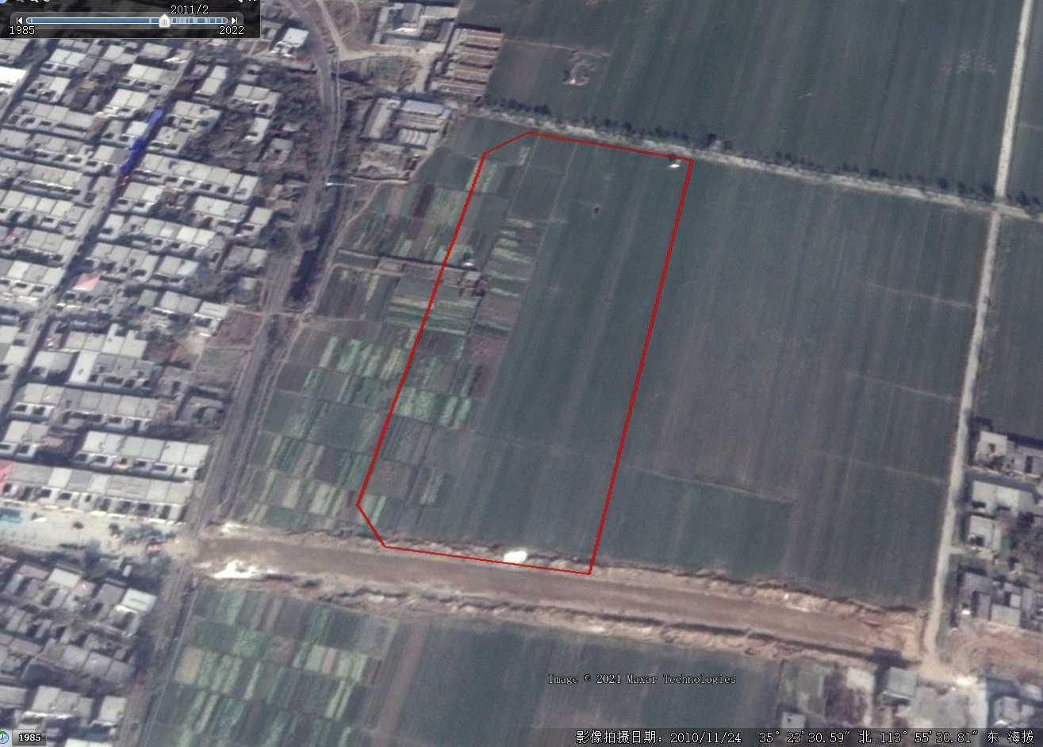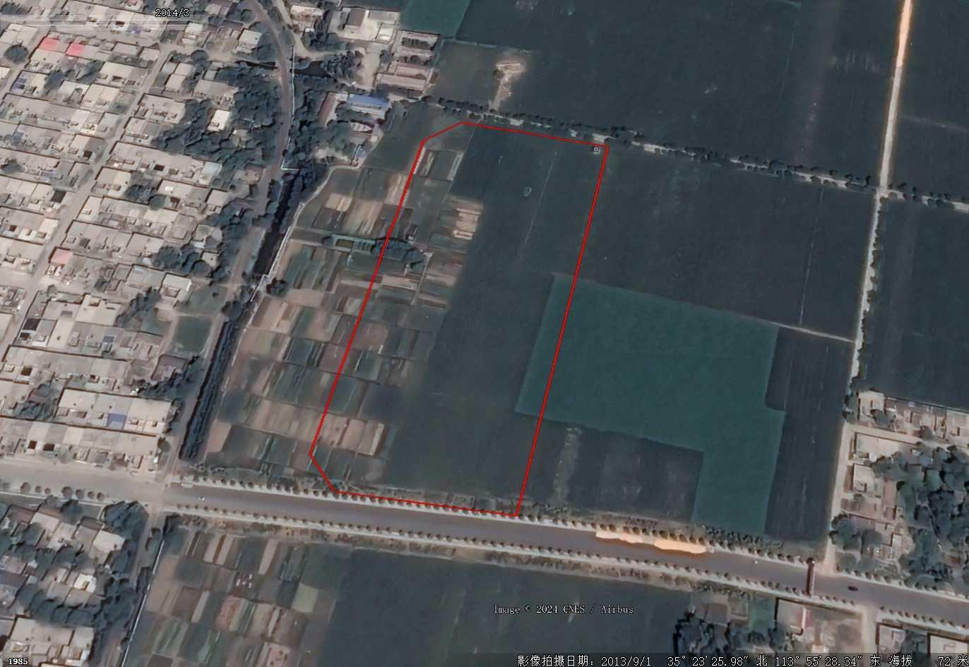
图3-17.2 根据2010年11月卫星图像，可知调查地块为农田

本调查地块
图3-17.3 根据2013年9月卫星图像，可知调查地块为农田

本调查地块
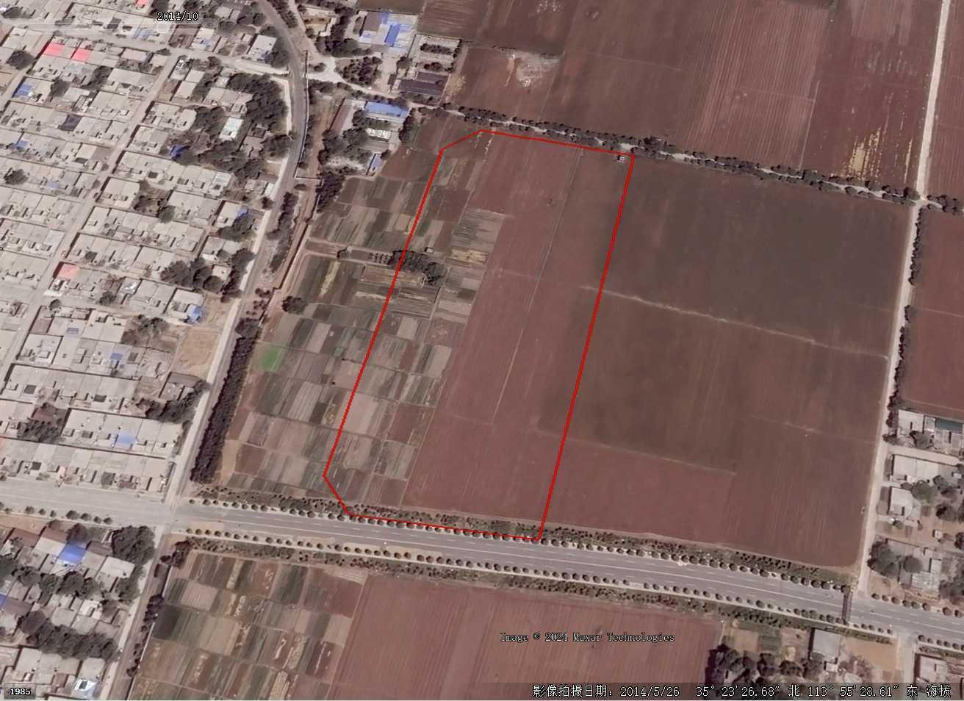
图3-17.4 根据2014年5月卫星图像，可知调查地块为农田

本调查地块
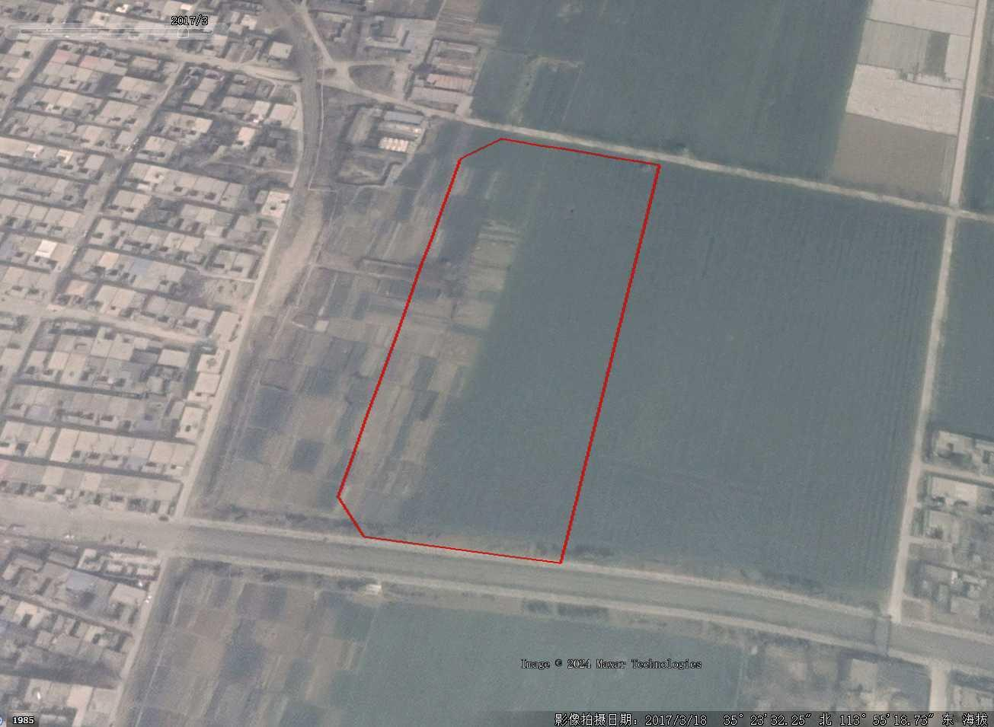
图3-17.5 根据2017年3月卫星图像，可知调查地块为农田

本调查地块
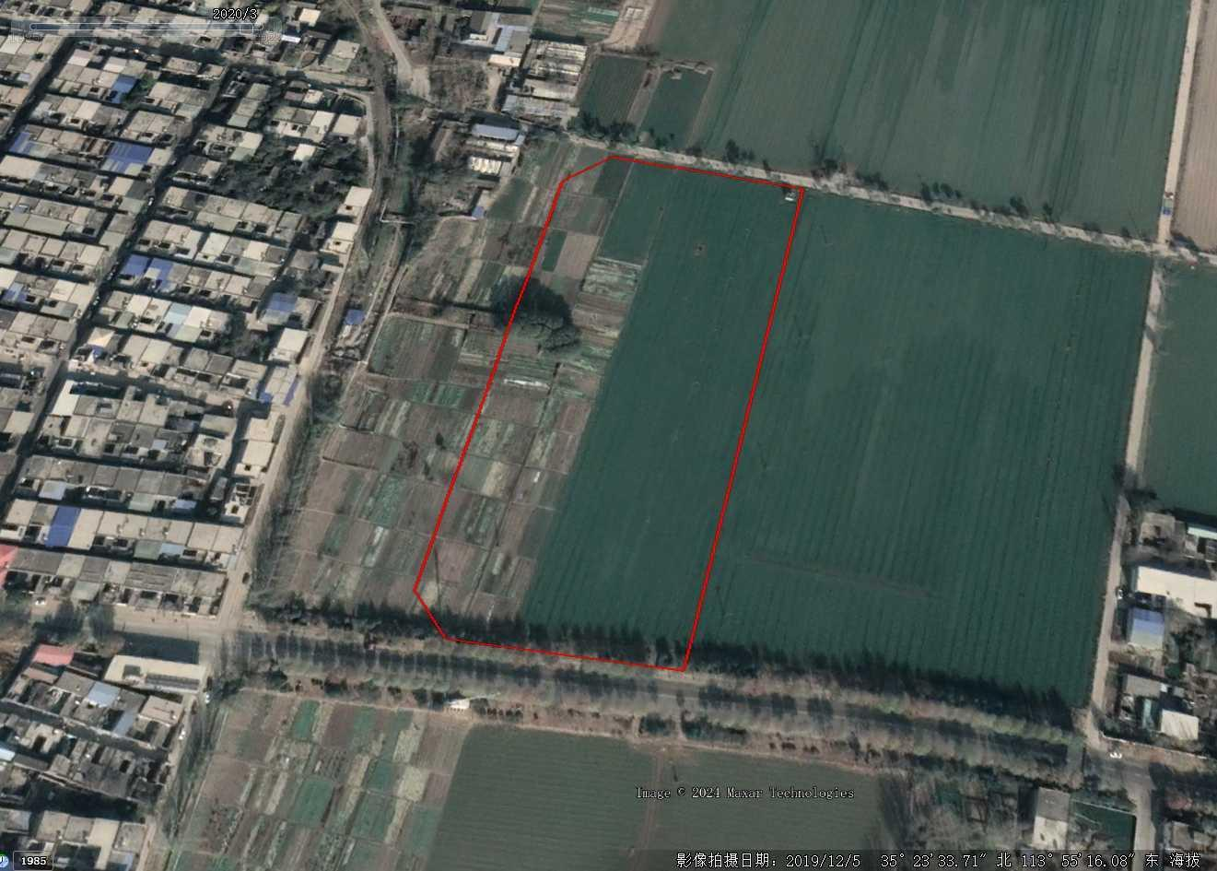
图3-17.6 根据2019年12月卫星图像，可知调查地块为农田

本调查地块
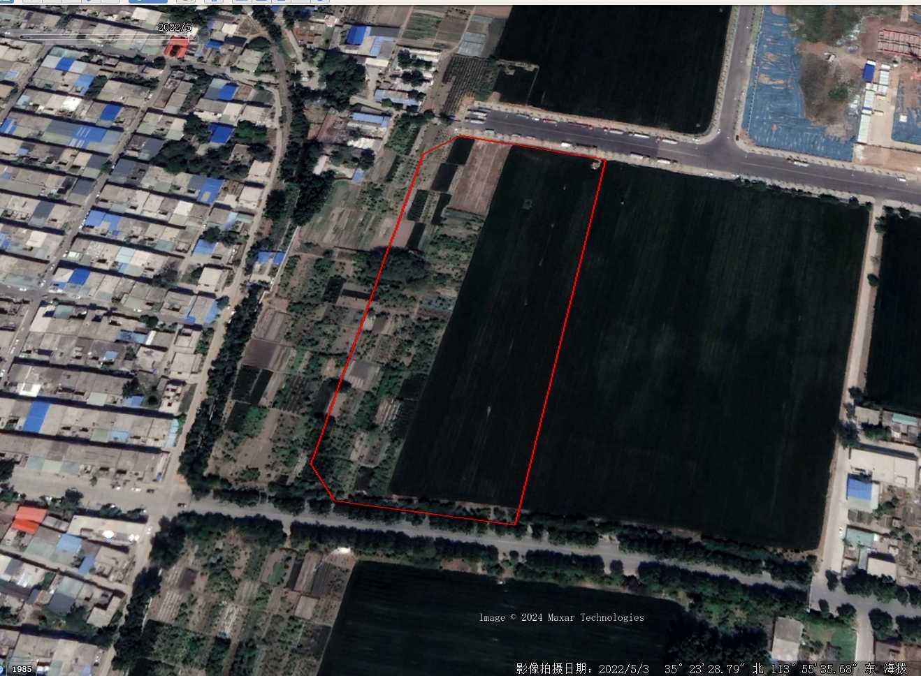
图3-17.7 根据2022年5月卫星图像，可知调查地块为农田

本调查地块

通过上述历史卫星图像（来自Google Earth）可知，地块内历史至今一直为农用地，2008年至今，地块北侧隔路、南侧隔路的农田，东侧、西侧的农田未发生明显变化，现场未发现沟渠、水坑，未见地表水。

二、调查地块周边1000米范围历史卫星图像（来自Google Earth）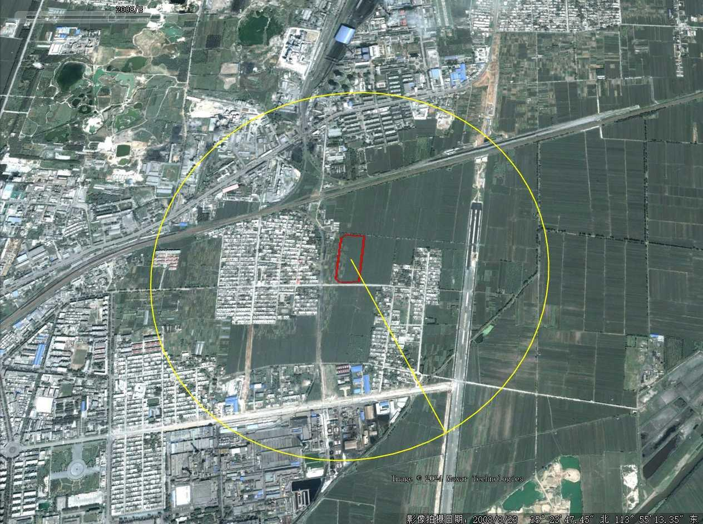
图例：调查地块范围
周边工业企业
1公里调查范围
15000

比例尺1：15000
1km
图3-17.8 根据2008年8月卫星图像可知，调查地块周边1000米范围内，新乡金灯水泥有限公司、新乡化纤股份有限公司、新乡磷化钾肥有限公司已存在。
新乡化纤股份有限公司
新乡金灯水泥有限公司
新乡磷化钾肥有限公司
本调查地块
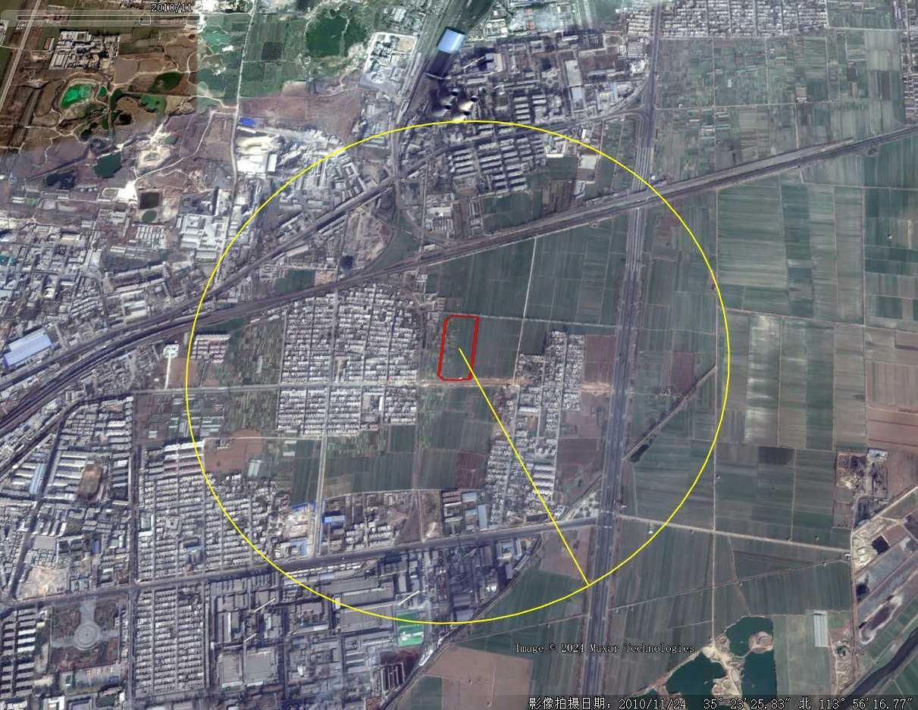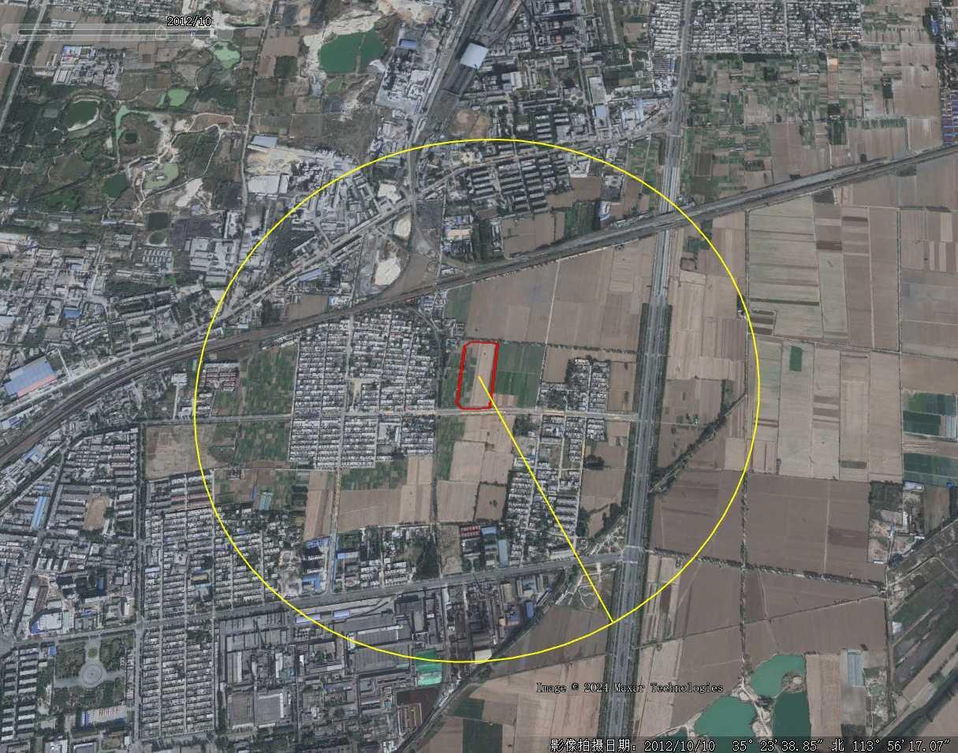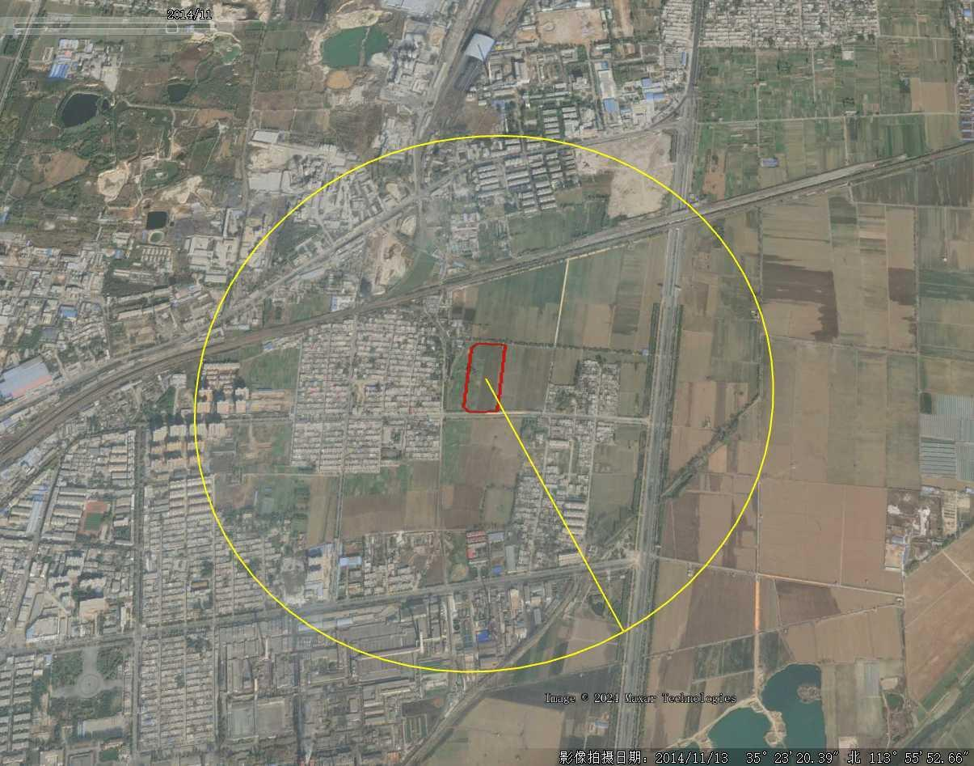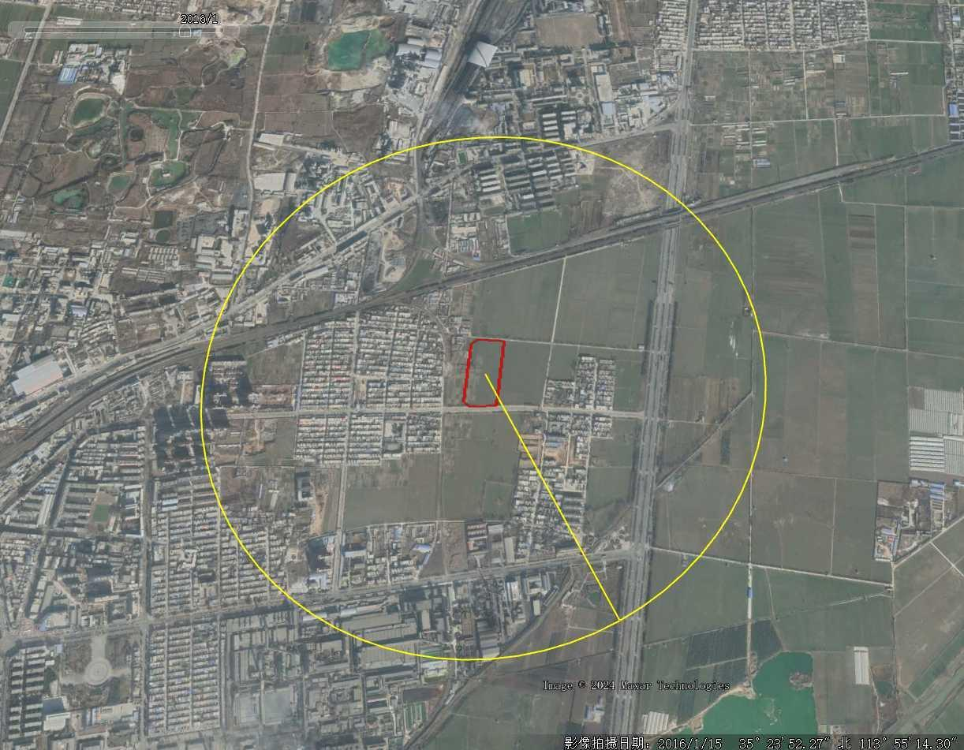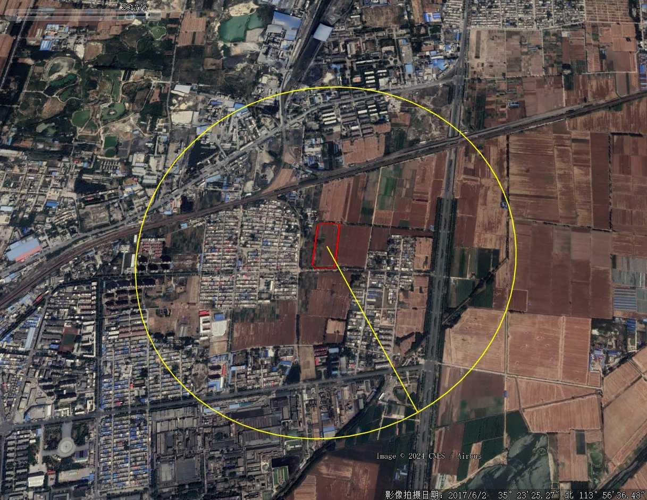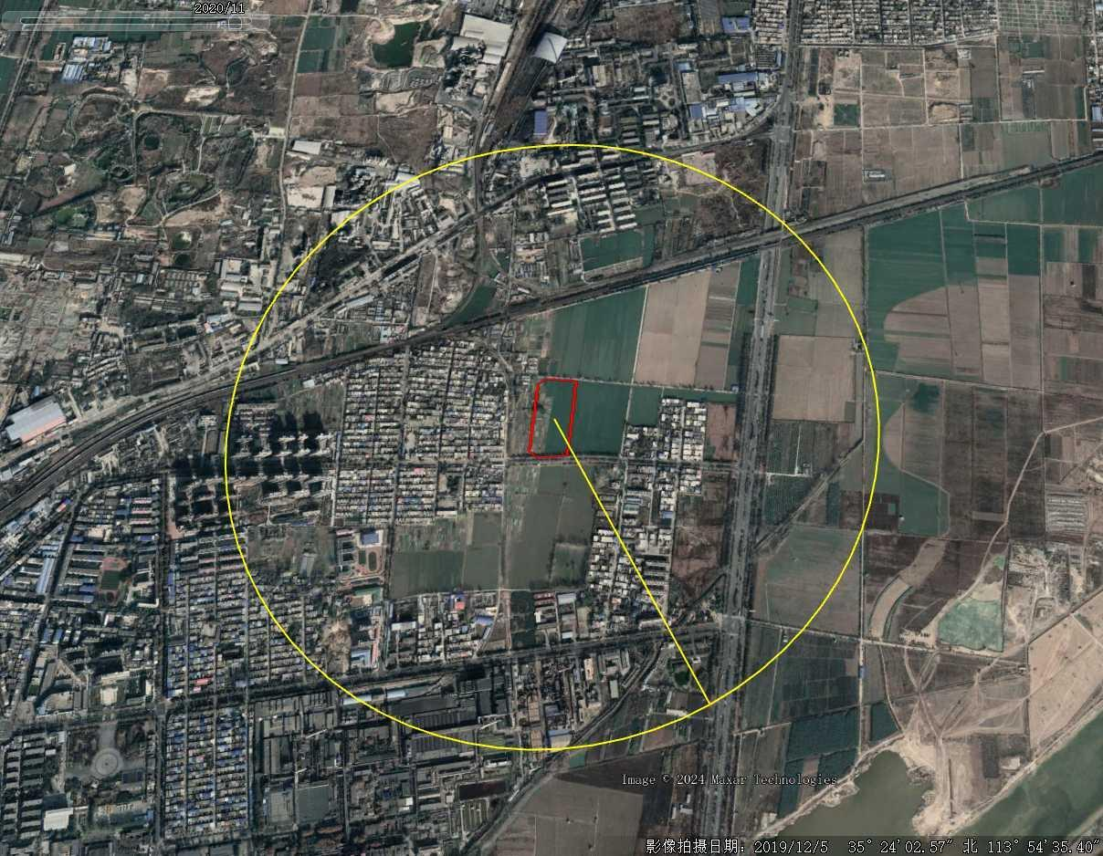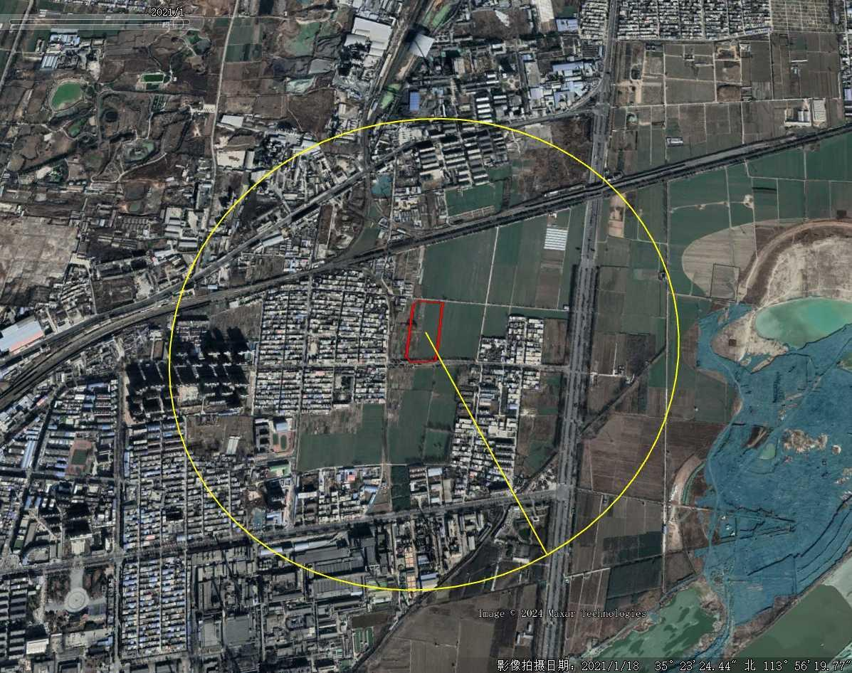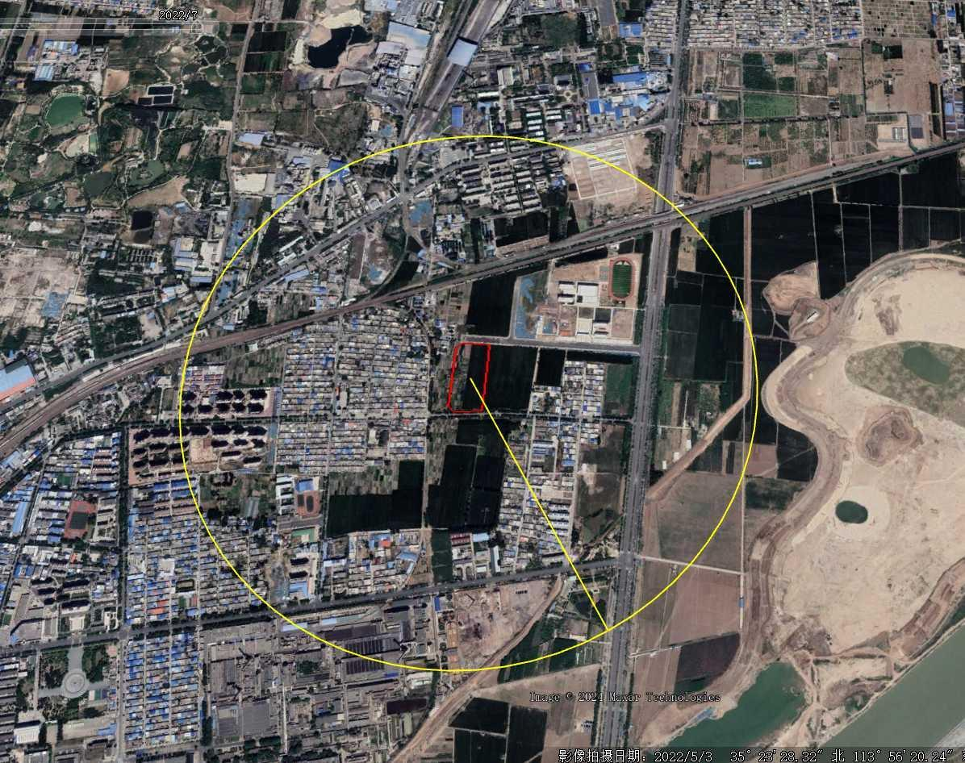
图例：调查地块范围
周边工业企业
1公里调查范围
15000

比例尺1：15000
1km
图3-17.9 根据2010年11月卫星图像可知，调查地块周边1000米范围内，新乡金灯水泥有限公司、新乡化纤股份有限公司、新乡磷化钾肥有限公司用地无变化
新乡化纤股份有限公司
新乡金灯水泥有限公司
新乡磷化钾肥有限公司
本调查地块
1km
图例：调查地块范围
周边工业企业
1公里调查范围
15000

比例尺1：15000
图3-17.10 根据2012年10月卫星图像可知，调查地块周边1000米范围内，新乡金灯水泥有限公司、新乡化纤股份有限公司、新乡磷化钾肥有限公司用地无变化
新乡化纤股份有限公司
新乡金灯水泥有限公司
新乡磷化钾肥有限公司
本调查地块
图例：调查地块范围
周边工业企业
1公里调查范围
15000

比例尺1：15000
1km
图3-17.11 根据2014年11月卫星图像可知，调查地块周边1000米范围内，新乡金灯水泥有限公司、新乡化纤股份有限公司、新乡磷化钾肥有限公司用地无变化
新乡化纤股份有限公司
新乡金灯水泥有限公司
新乡磷化钾肥有限公司
本调查地块
1km
图例：调查地块范围
周边工业企业
1公里调查范围
15000

比例尺1：15000
图3-17.12 根据2016年1月卫星图像可知，调查地块周边1000米范围内，新乡金灯水泥有限公司、新乡化纤股份有限公司、新乡磷化钾肥有限公司用地无变化，新乡市海飞锻造有限公司企业已建成
新乡市海飞锻造有限公司
新乡化纤股份有限公司
新乡金灯水泥有限公司
新乡磷化钾肥有限公司
本调查地块
1km
图例：调查地块范围
周边工业企业
1公里调查范围
15000

比例尺1：15000
图3-17.13 根据2016年1月卫星图像可知，调查地块周边1000米范围内，新乡金灯水泥有限公司、新乡化纤股份有限公司、新乡磷化钾肥有限公司、新乡市海飞锻造有限公司用地无变化
新乡市海飞锻造有限公司

新乡化纤股份有限公司
新乡金灯水泥有限公司
新乡磷化钾肥有限公司
本调查地块
图例：调查地块范围
周边工业企业
1公里调查范围
15000

比例尺1：15000
1km
图3-17.14 根据2019年12月卫星图像可知，调查地块周边1000米范围内，新乡金灯水泥有限公司、新乡化纤股份有限公司、新乡磷化钾肥有限公司、新乡市海飞锻造有限公司用地无变化
新乡市海飞锻造有限公司

新乡化纤股份有限公司
新乡金灯水泥有限公司
新乡磷化钾肥有限公司
本调查地块
1km
图例：调查地块范围
周边工业企业
1公里调查范围
15000

比例尺1：15000
图3-17.15 根据2021年1月卫星图像可知，调查地块周边1000米范围内，新乡金灯水泥有限公司、新乡化纤股份有限公司、新乡磷化钾肥有限公司、新乡市海飞锻造有限公司用地无变化
新乡市海飞锻造有限公司

新乡化纤股份有限公司
新乡金灯水泥有限公司
新乡磷化钾肥有限公司
本调查地块
1km
图例：调查地块范围
周边工业企业
1公里调查范围
15000

比例尺1：15000
图3-17.16 根据2022年5月卫星图像可知，调查地块周边1000米范围内，新乡金灯水泥有限公司、新乡化纤股份有限公司、新乡磷化钾肥有限公司、新乡市海飞锻造有限公司用地无变化，新乡育才高级中学开始建设
新乡育才高级中学
新乡市海飞锻造有限公司

新乡化纤股份有限公司
新乡金灯水泥有限公司
新乡磷化钾肥有限公司
本调查地块

通过上述历史卫星图像（来自Google Earth）可知，地块内历史至今一直为农用地。2008年至今，地块北侧隔路、南侧隔路的农田，东侧、西侧的农田未发生明显变化。
地块外1000米范围， 2008年至今，地块西北侧的新乡金灯水泥有限公司，南侧的新乡磷化钾肥有限公司，西南侧的新乡化纤股份有限公司，用地未发生明显变化，西南的出新乡市海飞锻造有限公司2016年开始建设，2016-2022年用地未发生明显变化，2022年5月份新乡育才高级中学建设中，2021年1月前地块为农田。

3.4相邻地块的现状和历史

3.4.1相邻地块的现状
根据资料收集、现场踏勘及人员访谈，调查地块周边情况为：东、西侧均为农田，北侧为规划纬十路，隔路为新乡黄塔骨伤医院在建工程，南临站前路，隔路为农田。
目前场地周边环境现状详见下表。

表3-4 相邻地块现状情况一览表
方位 | 方位图示 | 现状照片 | 现状描述
本次调查地块位置 | 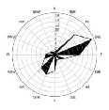  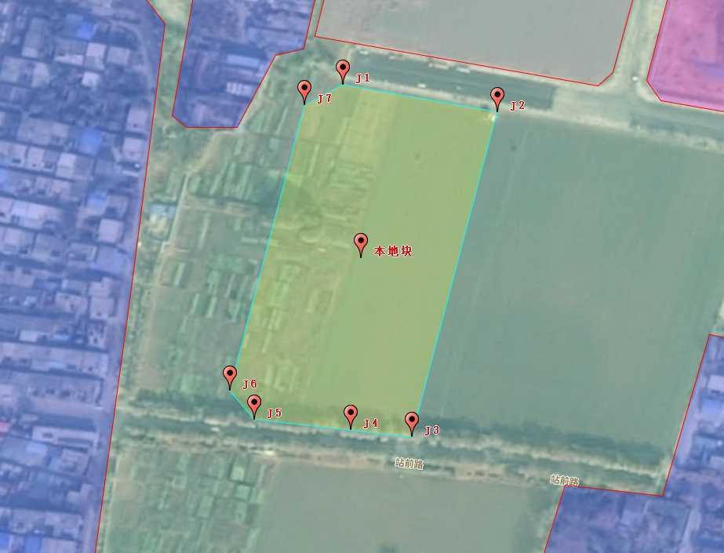  图例：调查地块范围 |   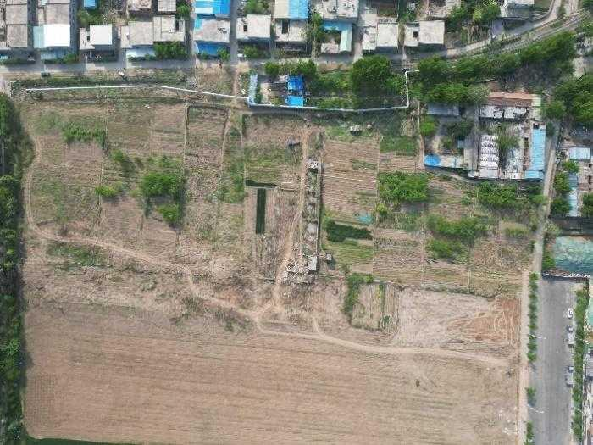  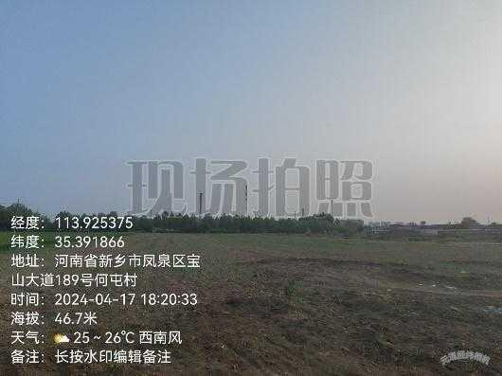 | 地块现状为空地，地势较平坦，未进行其他生产活动，无工业企业存在，无工业三废、无贮罐（管道），未曾作为危险废物等堆场使用。
地块南侧 | 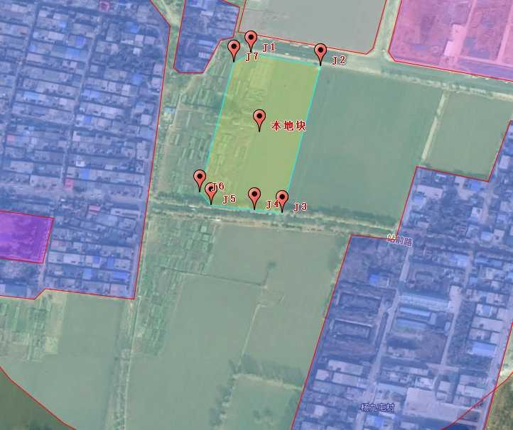  南侧为农田  图例：调查地块范围 | 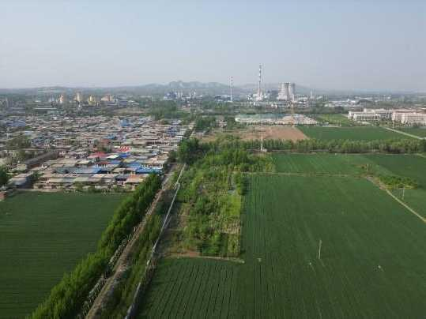  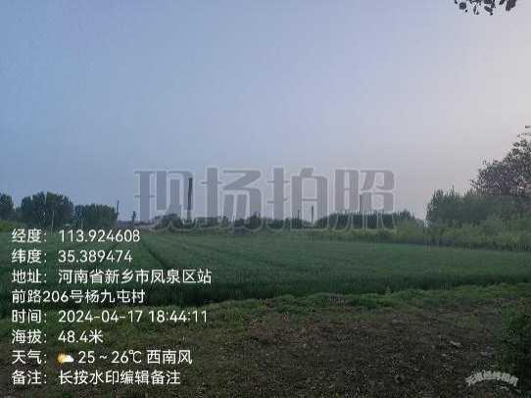 | 地块南侧为农田，农田西侧有南北向热力管道，西侧77米处为何屯村。
地块东侧 | 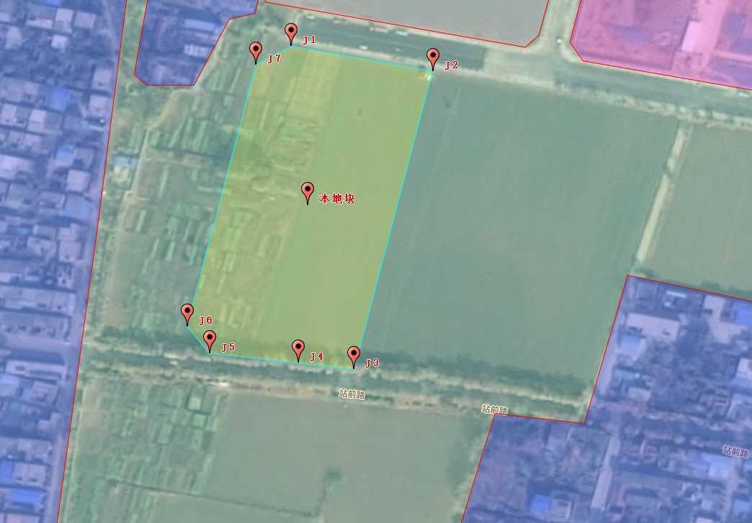  东侧为农田  图例：调查地块范围 | 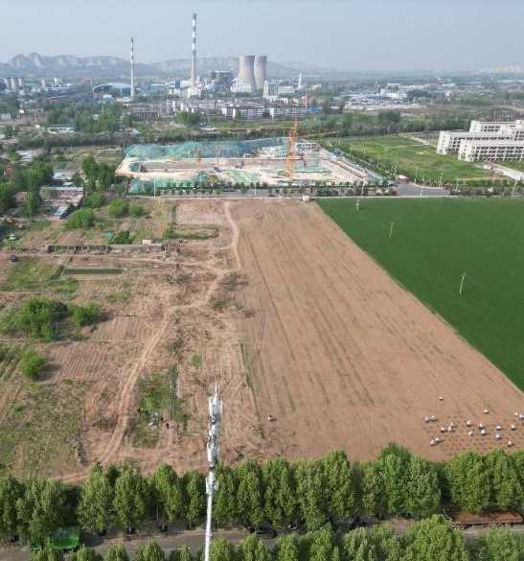  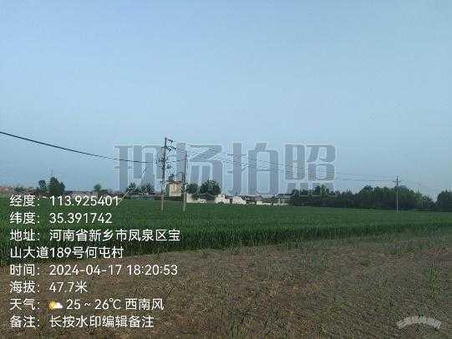 | 地块东侧为农田，东南侧131米为杨九屯村。
地块西侧 | 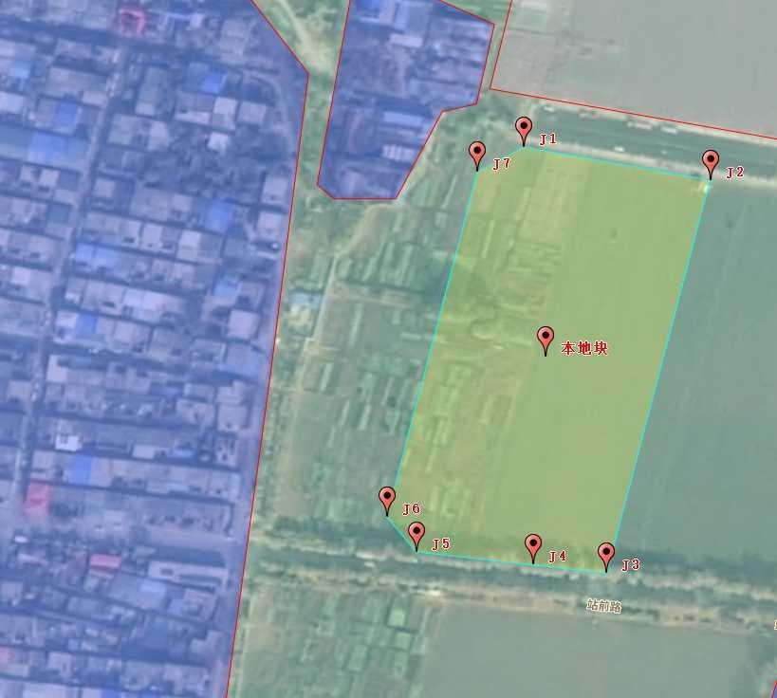  图例：调查地块范围  西侧何屯村  西侧农田  西侧何屯村 | 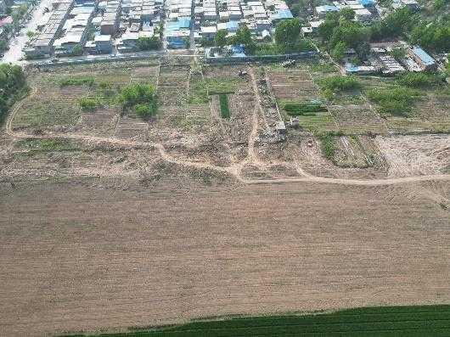  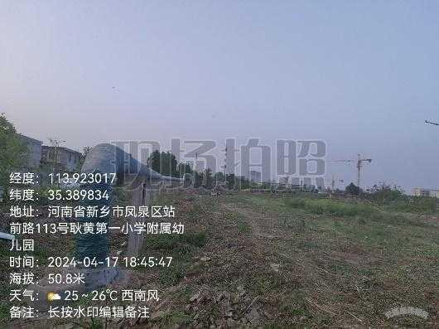 | 地块西侧为农田，从 现场踏勘可知，西侧有南北向热力管道穿过。
地块北侧 | 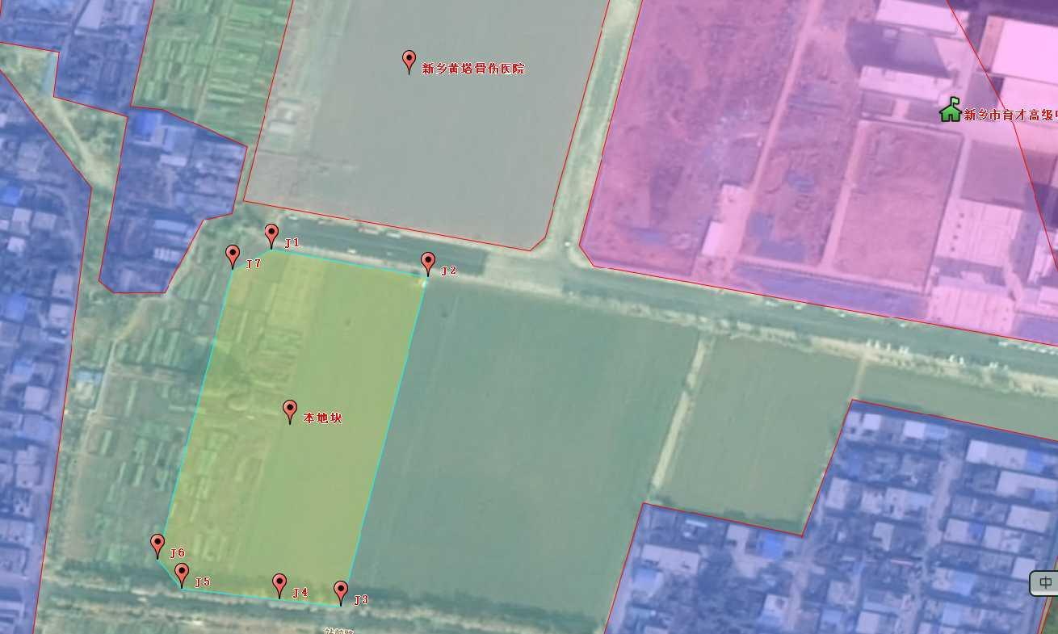  图例：调查地块范围  东北侧为新乡育才高级中学  北侧为新乡黄塔骨伤医院在建工程 | 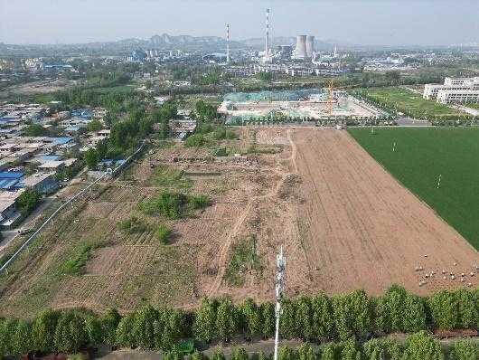  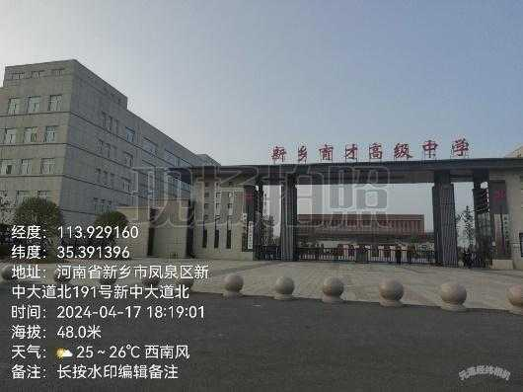 | 地块北侧为规划纬十路，隔路为新乡黄塔骨伤医院在建工程，东北侧隔路为新乡育才高级中学。

3.4.2相邻地块的历史
根据资料收集、现场踏勘及人员访谈，相邻地块历史变迁情况见下表。
表3-5 相邻地块历史变迁情况一览表
方位 | 地块现状 | 历史变迁情况
东侧 | 农田 | 2008年至今 | 农田
南侧 | 站前路 | 2008年至今 | 道路
南侧 | 隔站前路为农田 | 2008年至今 | 农田
西侧 | 农田 | 2008年至今 | 农田
西侧 | 何屯村 | 2008年至今 | 何屯村居民区
北侧 | 规划纬十路 | 2008年至今 | 道路
北侧 | 新乡黄塔骨伤医院（在建） | 2023年至今 | 医院
（1）根据2008年8月卫星图显示，地块周边东、西、南、北侧均为农田，西侧77米为何屯村居民区、东南侧131米为杨九屯村居民区。

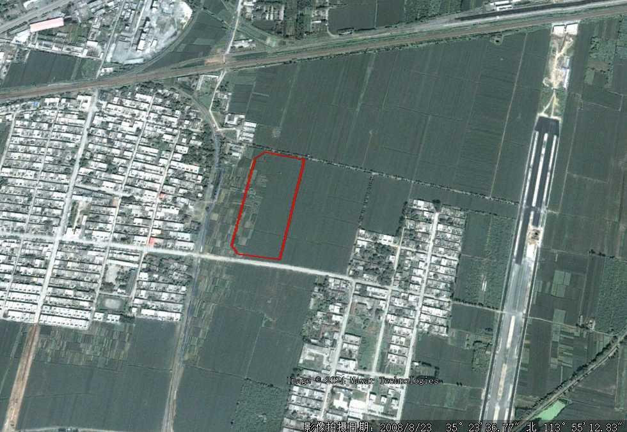
图例：调查地块范围
居民区 何屯村
10000
比例尺1：10000
西王何屯村居民区
农田
农田
杨九屯村居民区
农田
农田

图3-18 2008年8月卫星图
（2）根据2010年11月卫星图显示，地块周边东、西、南、北侧均为农田，西侧77米为何屯村居民区、东南侧131米为杨九屯村居民区。
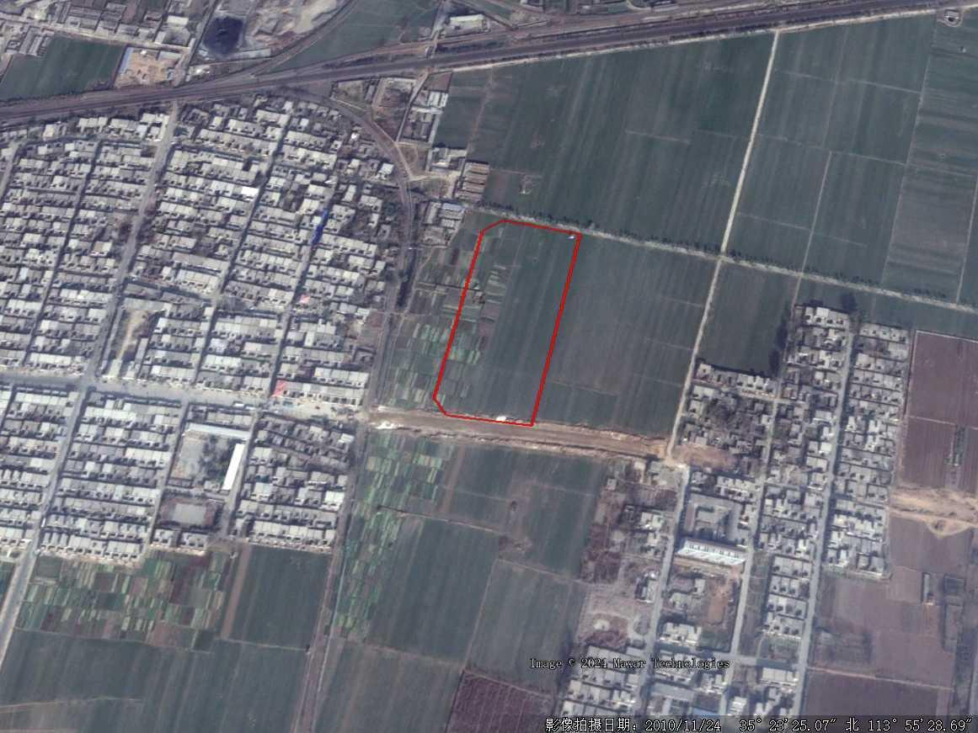
农田
图例：调查地块范围
居民区 何屯村
10000
比例尺1：10000
杨九屯村居民区
农田
西王何屯村居民区
农田
农田

图3-19 2010年11月卫星图
（3）根据2012年10月卫星图显示，地块周边东、西、南、北侧均为农田，西侧77米为何屯村居民区、东南侧131米为杨九屯村居民区。
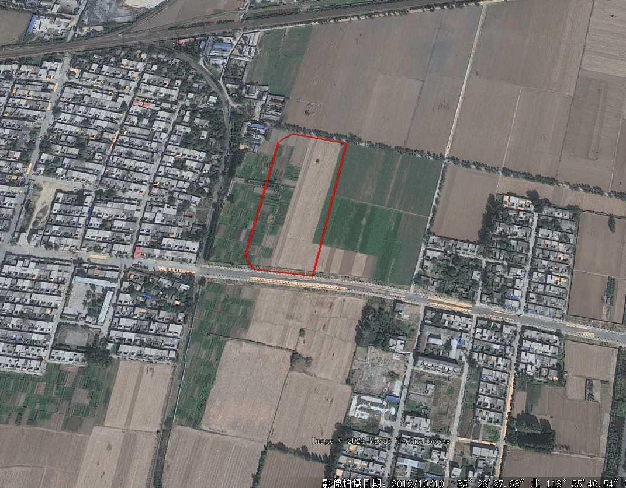
图例：调查地块范围
居民区 何屯村
10000
比例尺1：10000
农田
杨九屯村居民区
西王何屯村居民区
农田
农田
农田

图3-20 2012年10月卫星图
（4）根据2016年1月卫星图显示，地块周边东、西、南、北侧均为农田，西侧77米为何屯村居民区、东南侧131米为杨九屯村居民区。
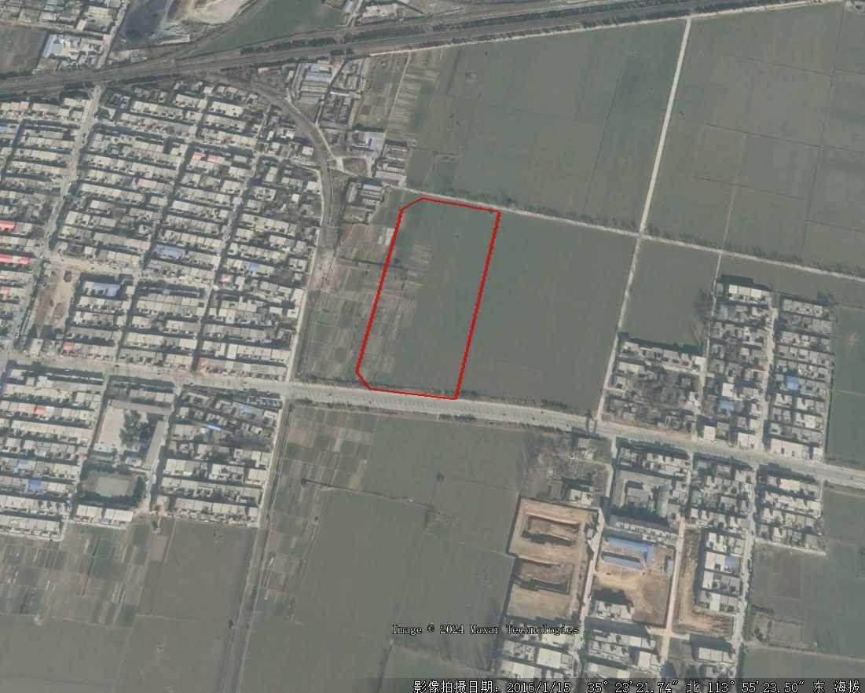
图例：调查地块范围
居民区 何屯村
10000
比例尺1：10000
杨九屯村居民区
西王何屯村居民区
农田
农田
农田
农田

图3-21 2016年1月卫星图
（5）根据2019年12月卫星图显示，地块周边东、西、南、北侧均为农田，西侧77米为何屯村居民区、东南侧131米为杨九屯村居民区。
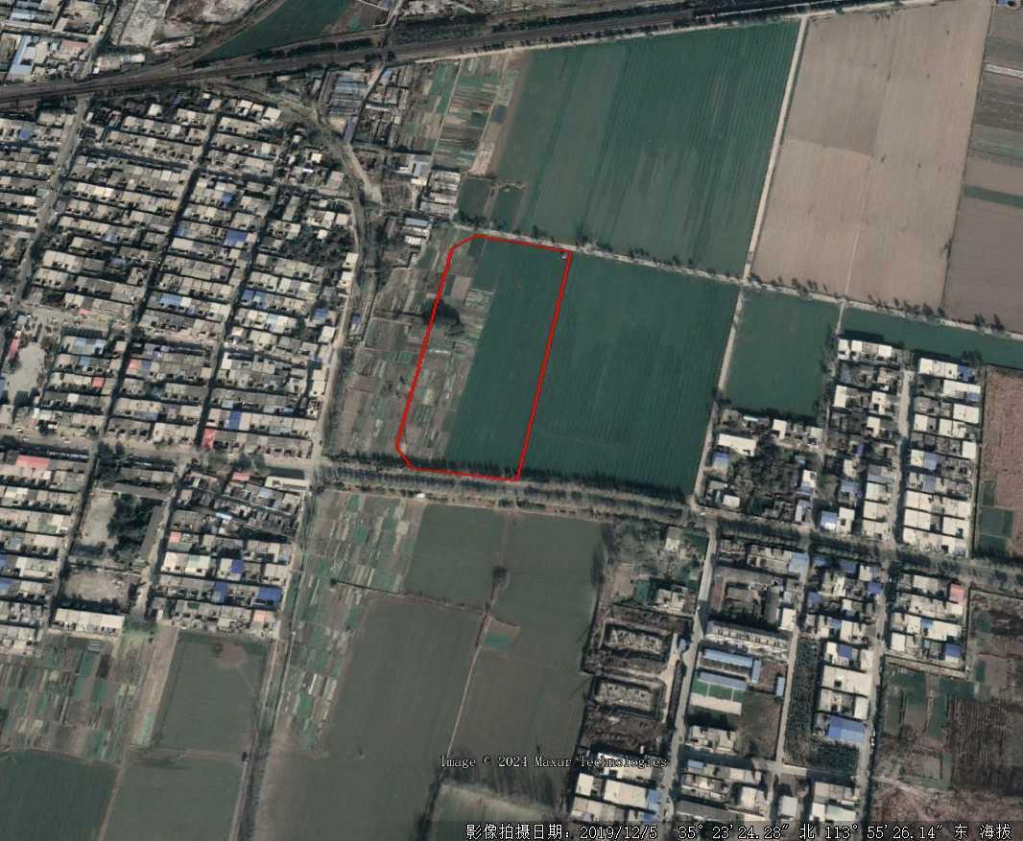
图例：调查地块范围
居民区 何屯村
10000
比例尺1：10000
西王何屯村居民区
杨九屯村居民区
农田
农田
农田
农田

图3-22 2019年12月卫星图
（6）根据2021年1月卫星图显示，地块周边东、西、南、北侧均为农田，西侧77米为何屯村居民区、东南侧131米为杨九屯村居民区。
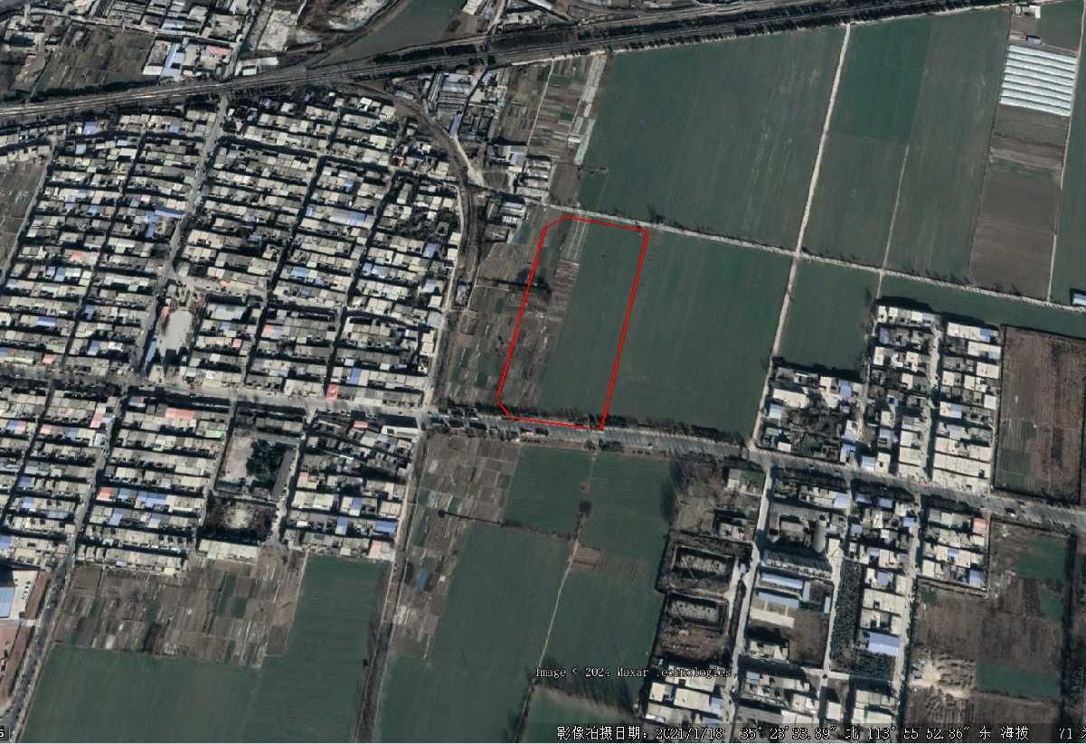
图例：调查地块范围
居民区 何屯村
10000
比例尺1：10000
杨九屯村居民区
西王何屯村居民区
农田
农田
农田
农田

图3-23 2021年1月卫星图
（7）根据2022年5月卫星图显示，地块周边东、西、南、北侧均为农田，西侧77米为何屯村居民区，东南侧131米为杨九屯村居民区，东北侧隔路新乡育才高级中学建设中。
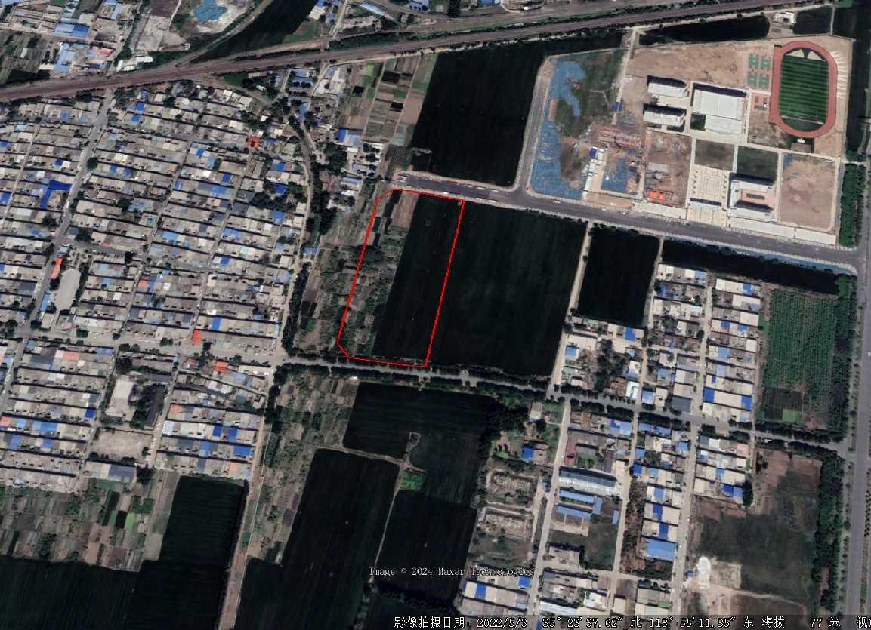
图例：调查地块范围
居民区 何屯村
12000
比例尺1：12000
新乡育才高级中学
杨九屯村居民区
农田
农田
农田
农田
西王何屯村居民区

图3-24 2022年5月卫星图
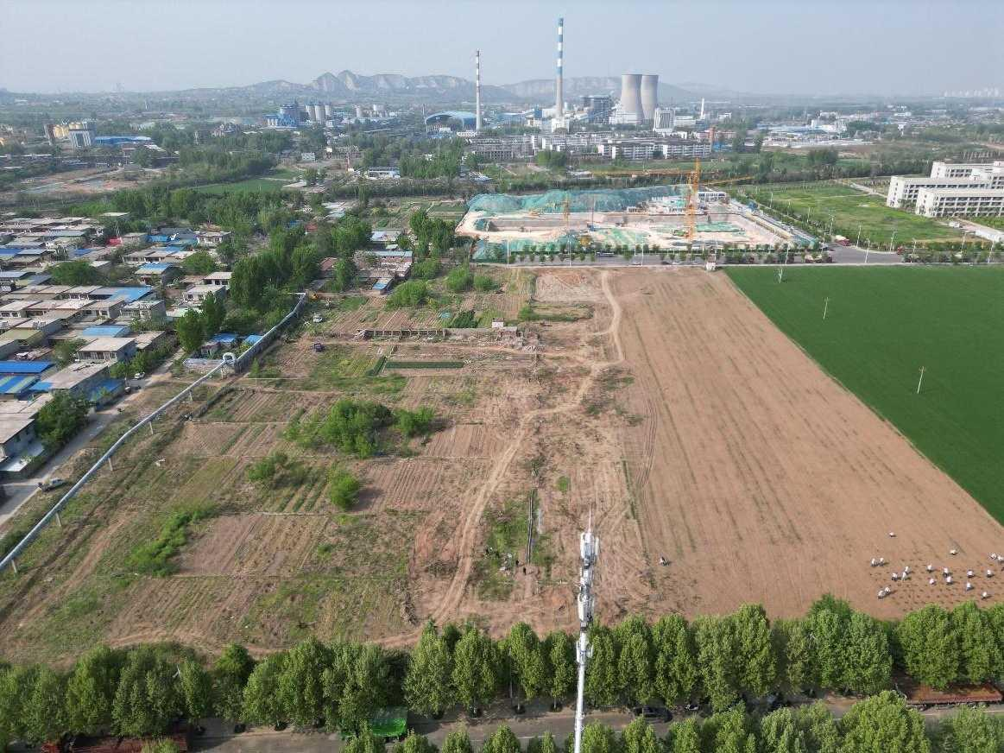
本调查地块

图3-25 2024年4月航拍图
（8）根据2024年4月航拍图显示，地块周边东、西、南、北侧均为农田，西侧77米为何屯村居民区，东南侧131米为杨九屯村居民区，北侧隔路新乡黄塔骨伤医院建设中。
根据相邻地块历史信息，本次调查相邻地块历史上没有属于重污染企业行业的企业存在，污染源主要为生活源，调查地块受周边的污染风险较小。

3.5地块周边工业企业信息

3.5.1地块周边工业企业分布
根据走访踏勘、资料收集，得到距离地块1000m范围内企业的相关信息，地块周边工业企业分布见下图，下表。
图例：调查地块范围
周边敏感目标
周边工业企业
20000
比例尺：1:20000
3
4
4
2
1
图3-26 地块周边工业企业分布图
表3-6 地块周边工业企业分布情况一览表
序号 | 企业名称 | 企业存在时间 | 方向 | 距离 | 行业类别
1 | 新乡金灯水泥有限公司 | 2002年4月~至今 | 西北 | 636m | 水泥制品
2 | 新乡市永强钙业有限公司 | 2008年1月~至今 | 北 | 788m | 石灰和石膏制造
3 | 新乡化纤股份有限公司 | 1997年1月~至今 | 西南 | 628m | 人造纤维（纤维素纤维）制造
4 | 新乡磷化钾肥有限公司 | 1995年~2022年 | 南 | 608m | 化肥制造
5 | 新乡市海飞锻造有限公司 | 2004年12月~2020年 | 西南 | 548m | 锻件及粉末冶金制品制造

3.5.2地块周边工业企业信息
地块周边企业情况为：西北侧636米处的新乡金灯水泥有限公司，北侧788米处的新乡市永强钙业有限公司，西南侧628米处的新乡化纤股份有限公司，南侧608米处的新乡磷化钾肥有限公司，西南侧548米处的新乡市海飞锻造有限公司。
通过资料收集及现场调查本地块不属于重金属污染区域，地块周边污染源主要为工业源，周边企业废水、固废、废气大气污染物沉降等对可能会对地块产生影响。

地块周边企业基本情况如下。
（1）新乡磷化钾肥有限公司
新乡磷化钾肥有限公司前身为新乡市磷化总厂，厂址位于新乡市凤泉区区府路东段，原隶属于耿黄乡人民政府，原属集体性质化工制造企业，始建于1995年，于2004年3月12日改制成为新乡磷化钾肥有限公司，占地面积72863.08m²，该公司已于2016年停产，新乡市磷化总厂运营期间主要产品为硫酸、过磷酸钙；新乡磷化钾肥有限公司运营期间主要产品为硫酸、硫酸钾、氯磺酸。
通过对原新乡磷化钾肥有限公司相关负责人的询问和了解，新乡磷化钾肥有限公司前身为新乡市磷化总厂，原隶属于耿黄乡人民政府，原属集体性质化工制造企业，始建于1995年，主要产品为硫酸和过磷酸钙，2004年3月12日改制成股份制企业为新乡磷化钾肥有限公司，主要产品为硫酸、硫酸钾、氯磺酸等，2016年停产，2022年4月南厂区（原生产区）进行拆除，2022年6月南厂区（原生产区）拆除完成。
新乡磷化钾肥有限公司总厂历史生产工艺：（1995年-2004年），主要为硫酸生产线、过磷酸钙生产线、硫酸钾生产线、氯磺酸生产线。生产工艺和污染产出流程图如下。
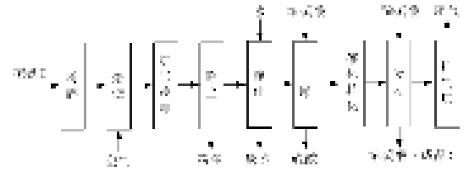
硫酸生产工艺流程及产污环节
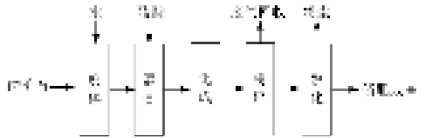
过磷酸钙生产工艺流程及产污环节
硫酸生产工艺及治理工艺产生的铁粉被循环水冲到沉淀池，沉淀后出售。
废气治理工艺采用"封闭酸洗流程进行治理"，无大量废水产生，但有少量的置换废水、临时性污水产生，该废水经收集进入废水治理工程，经中和处理后上清液回用，产生的污泥经板框压滤机压滤后掺入原料回用。硫酸生产工艺及治理工艺流程图如下。
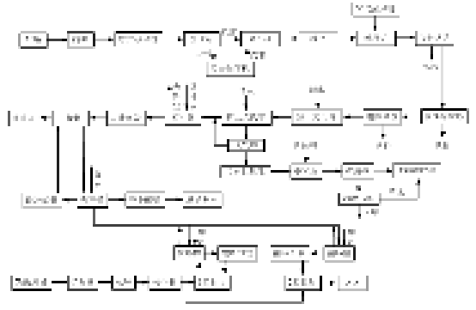
硫酸生产工艺流程
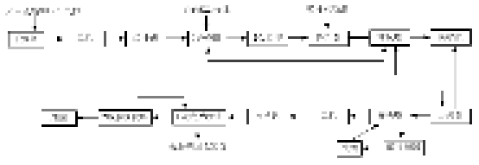
氯磺酸生产工艺流程
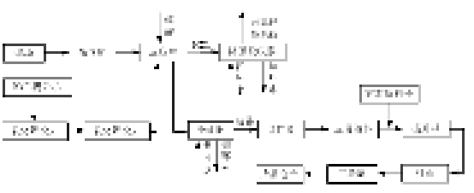
硫酸钾生产工艺流程
表3-7 金灯水泥主要污染物识别一览表
产生工段 |  | 污染源 | 治理措施 | 污染途径 | 污染因子
新乡市磷化总厂 | 硫酸生产线 | 硫酸吸收塔尾气 | 旋风除尘、湿法文丘里管喷射洗涤、湿法泡沫塔深度净化和电除雾等四级净化 | 大气沉降 | 二氧化硫、硫酸雾、颗粒物
新乡市磷化总厂 | 硫酸生产线 | 含酸废水 | 中和沉淀 | 地面漫流 | /
新乡市磷化总厂 | 磷肥生产线 | 含氟尾气 | 碱液吸收 | 大气沉降 | /
新乡磷化钾肥有限公司 | 硫酸生产线 | 沸腾炉燃烧炉气 | 旋风除尘、电除尘处理后进入文氏管及空塔、电降雾器、干燥塔等 | 大气沉降 | 二氧化硫、硫酸雾、颗粒物
新乡磷化钾肥有限公司 | 硫酸生产线 | 铁粉堆场渗滤废水和车辆、地面冲洗废水 | 沉淀后回用 | 地面漫流 | /
新乡磷化钾肥有限公司 | 氯磺酸生产线 | 未冷凝尾气 | 酸洗塔去除SO₃，稀盐酸去除氯化氢，再经二级碱液吸收去除SO₂ | 大气沉降 | 二氧化硫、硫酸雾、颗粒物、氯化氢
新乡磷化钾肥有限公司 | 硫酸钾生产线 | 煤气炉尾气 | / | 大气沉降 | 砷、汞
新乡磷化钾肥有限公司 | 废水 | 生活污水、雨水 | 污水处理站 | 地面漫流、垂直入渗 | 总铜、总锌、氟化物、总铅、总砷
生产过程 |  | 原料、铁粉、污泥、产品等 | 密闭储罐、密闭大棚 | 大气沉降、垂直入渗 | 硫酸、盐酸等
（2）新乡市永强钙业有限公司
新乡市永强钙业有限公司成立于2008年01月08日，厂址位于新乡市凤泉区建材路，行业类别：石灰和石膏制造，生产工艺流程为：氯化钙-破碎-预化器-熟化-筛分-磨粉-包装。主要涉及的特征污染物为颗粒物。
表3-8 金灯水泥主要污染物识别一览表
污染物 | 排放口编号 | 排放口名称 | 污染物总类
废气 | DA001-DA007 | 废气排放口 | 颗粒物
废水 | DW001 | 总排口 | pH、总氮、悬浮物、五日生化需氧量、化学需氧量、氨氮、总磷
固废 | 一般工业固体废物 | / | 除尘器收集的粉尘
固废 | 危险固体废物 | / | 不涉及
（3）新乡化纤股份有限公司
新乡化纤股份有限公司是新乡白鹭化纤集团有限责任公司的控股子公司，于1999年8月发行A股股票并成功上市，是我国520家重点企业和河南省100家重点企业之一。公司的前身是国营新乡化学纤维厂，始建于20世纪60年代初期，注册地位于新乡市凤泉区（即第一生产基地），建厂初期年产粘胶长丝2000 吨和粘胶短纤维（俗称短丝）3400 吨。经过多年的扩建、改造，生产经营规模有了较大的发展，并于2003年在新乡经济技术开发区（原小店工业园区）新增建设用地1700亩，建设了第二生产基地（又称新区）。新乡化纤股份有限公司新区现已建成5000t/a差别化新型连续粘胶长丝、4万t/a高品质差别化粘胶短纤维和2万t/a超柔软氨纶纤维（一期），新乡化纤股份有限公司在建4万t/a高湿模量粘胶短纤维和2万t/a超柔软氨纶纤维（二期），行业类别：人造纤维(纤维素纤维)制造，电力、热力生产和供应。
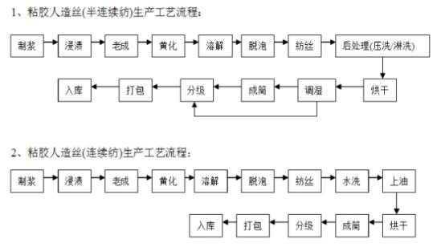
生产工艺流程图
主要污染物识别见下表。
表3-9 化纤厂主要污染物识别一览表
序号 | 排放口编号 | 排放口名称 | 污染物总类
1 | DA001 | / | 汞及其化合物、氮氧化物、烟尘、二氧化硫、林格曼黑度
2 | DA002 | / | 汞及其化合物、氮氧化物、烟尘、二氧化硫、林格曼黑度
3 | DA003 | / | 颗粒物
4 | DA004 | / | 颗粒物
5 | DA005 | / | 颗粒物
6 | DA006 | 五长丝排气塔 | 硫化氢、二氧化硫
7 | DA007 | 八九长排气塔 | 硫化氢、二氧化硫
8 | DA008 | 一长丝排气塔 | 硫化氢、二氧化硫
9 | DA009 | 二长丝排气塔 | 硫化氢、二氧化硫
10 | DA010 | 六长丝排气塔 | 硫化氢、二氧化硫
11 | DA011 | 污水排气塔 | 氨、硫化氢
12 | DW001 | 总排口 | pH、总氮、溶解性总固体、悬浮物、五日生化需氧量、化学需氧量、氨氮、总锌、总磷、氟化物、硫化物、石油类、挥发酚
13 | DW002 | 车间排放口 | pH、总汞、总镉、总砷、总铅
（4）新乡金灯水泥有限公司
新乡金灯水泥有限公司成立于2002年04月01日，厂址位于新乡市凤泉区宝山路158号。主要经营商品混凝土。年生产规模为100万方商品混凝土。所属行业属于C3021水泥制品制造。
生产工艺流程为：熟料石膏、石子、粉煤灰-输送-磨粉-包装。主要涉及的特征污染物为颗粒物。
表3-10 金灯水泥主要污染物识别一览表
污染物 | 排放口编号 | 排放口名称 | 污染物总类
废气 | DA001-DA015 | 废气排放口 | 颗粒物
废水 | DW001 | 总排口 | pH、总氮、悬浮物、五日生化需氧量、化学需氧量、氨氮、石油类、总磷
固废 | 一般工业固体废物 | / | 除尘器收集的粉尘、沉淀池产生的泥沙
固废 | 危险固体废物 | / | 不涉及
（5）新乡市海飞锻造有限公司
新乡市海飞锻造有限公司成立于2004年12月09日，注册地位于新乡市凤泉区区府路东段路北（尚介村东），主要产品：高铁齿轮、军工锻件、高端机械锻件等；
主要生产工艺：钢锭加热—锻压—机加工；
主要污染物为煅烧炉天然气废气和生活污水，污染物识别见下表。
表3-11 海飞锻造厂主要污染物识别一览表
污染物 | 排放口编号 | 排放口名称 | 污染物总类
废气 | DA001 | 煅烧炉废气 | 烟尘、二氧化硫、氮氧化物
废水 | DW001 | 总排口 | pH、总氮、悬浮物、五日生化需氧量、化学需氧量、氨氮

3.6污染识别

3.6.1.污染识别的目的
通过现场踏勘、人员访谈、资料收集及信息检索，对本地块土壤及地下水可能存在的污染进行分析。

3.6.2.地块周边污染识别
通过人员访谈、现场踏勘、资料收集可知，根据周边企业主要原辅材料、生产工艺及产排污环节，分析潜在的污染因子。

3.6.3.地块周边1km范围内企业分析结论
根据气象资料和水文地质资料，该地块所在区域地下水流向为西南向东北，常年主导风向为东风或东北风，周边企业产生的特征污染物及对地块造成的影响分析见下表。
表3-12 周边企业特征污染物对调查地块的影响分析
序号 | 企业名称 | 方位 | 距离 | 特征污染物 | 影响分析
1 | 新乡化纤股份有限公司 | WS | 628m | 汞及其化合物、氮氧化物、烟尘、二氧化硫、总锌、氟化物、硫化物、石油类、挥发酚、总汞、总镉、总砷、总铅 | 周边企业分布于本调查地块的侧风向、下风向区域，周边企业产生的特征污染物，通过大气迁移对调查地块造成影响的可能性较小。调查地块位于周边企业地下水流向下游距离较远，企业产生的特征污染物通过地下水、土壤迁移对调查地块造成影响的可能性较小。
2 | 新乡磷化钾肥有限公司 | S | 608m | 二氧化硫、硫酸雾、颗粒物、氯化氢、砷、汞、总铜、总锌、氟化物、总铅、总砷、硫酸、盐酸等
3 | 新乡市海飞锻造有限公司 | WS | 548m | 烟尘、二氧化硫、氮氧化物
4 | 新乡金灯水泥有限公司 | WN | 636m | 颗粒物、化学需氧量、氨氮、石油类、总磷
5 | 新乡市永强钙业有限公司 | N | 788m | 颗粒物、化学需氧量、氨氮、总磷
结合收集到的企业相关资料及现场踏勘结果综合分析，周边企业产生的特征污染物对调查地块造成影响的可能性较小。

3.7地块利用的规划
根据《新乡市山水林田湖草一体化生态城控制性详细规划》及《新乡市风泉区耿黄乡总体规划》用地规划图可知，地块规划为居住用地，属于《土壤环境质量建设用地土壤污染风险管控标准》（GB/T36600-2018）中第一类用地，地块所在位置见下图3-15。
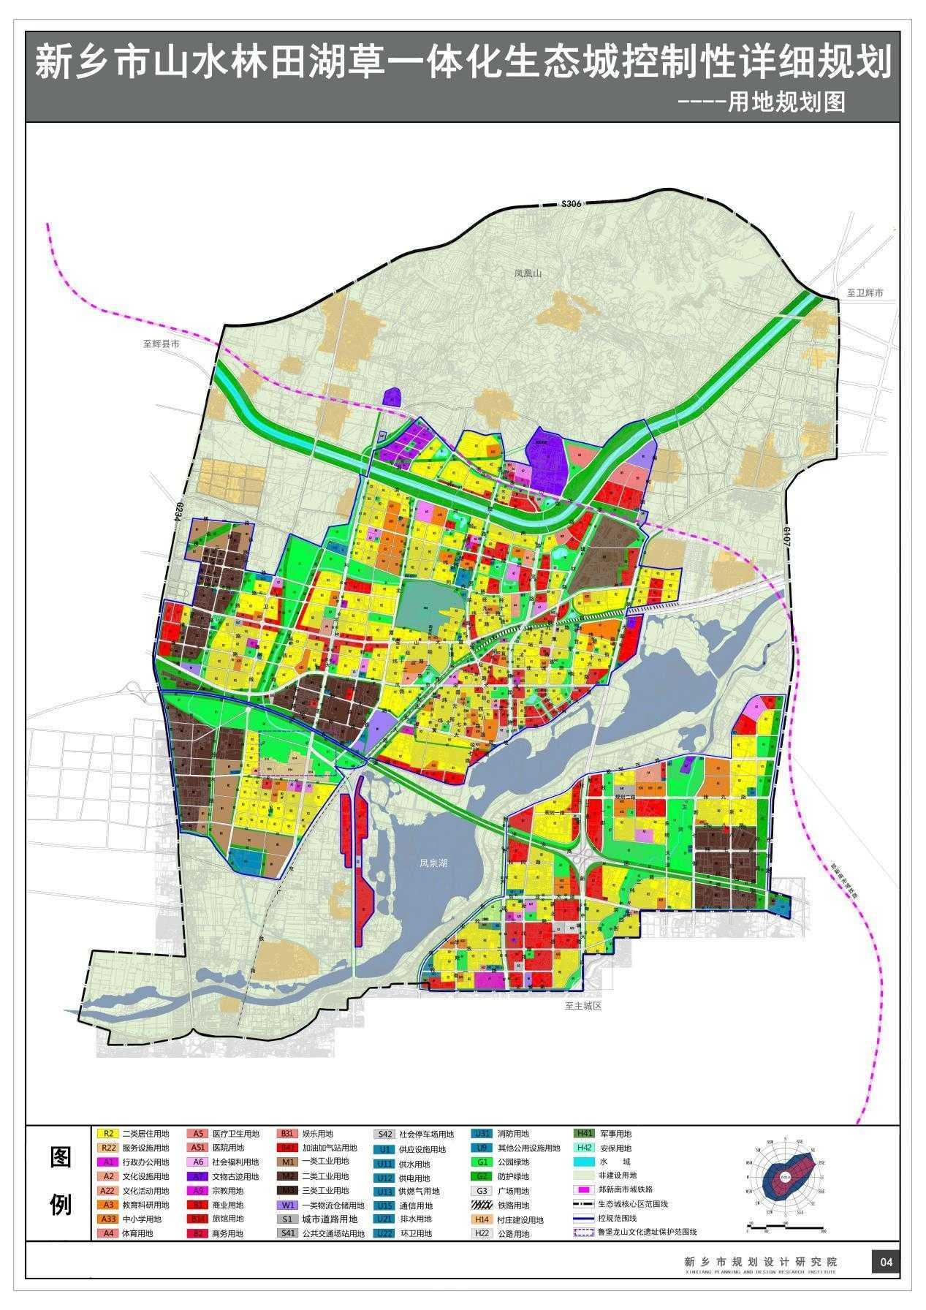
地块位置
图3-27 地块用地规划图

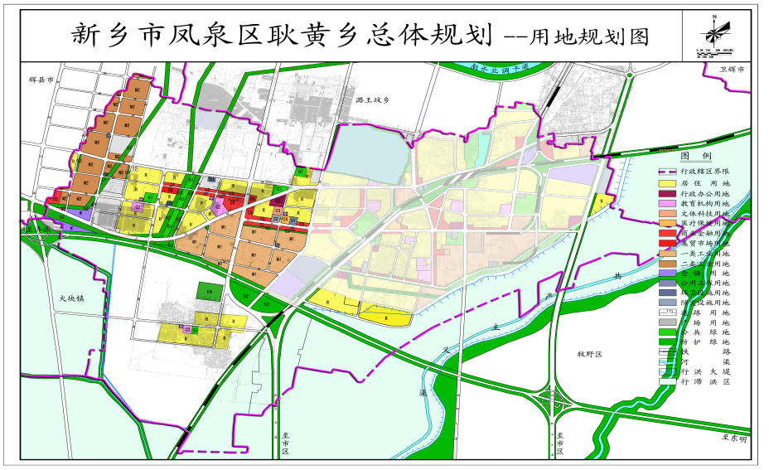
地块位置
图3-28 地块用地规划图

4.资料分析

4.1政府和权威机构资料收集和分析

4.1.1政府和权威机构资料收集
本地块历史活动较为清晰，项目调查人员主要通过信息检索、资料查询、向有关部门调查访谈等途径，尽可能收集调查地块及所在区域自然环境状况、水文地质、区域污染、周边环境保护目标等相关资料，将前期收集到的资料与现场情况进行比对。本次调查过程中收集的相关资料见下表4-1。
表4-1 调查过程中收集的政府和权威机构资料一览表
序号 | 资料名称 | 主要内容 | 资料来源
1 | 宗地图 | 地块范围 | 河南省地球物理工程勘察院有限公司
2 | 新乡市凤泉区耿黄乡总体规划-用地规划图 | 地块规划用途 | 凤泉区然资源和规划局
3 | 《新乡市山水林田湖草一体化生态城控制性详细规划》（用地规划图） | 地块规划用途 | 凤泉区然资源和规划局
4 | 新乡磷化钾肥有限公司土壤污染状况初步调查报告 | 周边地块状况 | /
5 | 《新乡市生态水系专项规划》 | 地块所处区域水文信息 | 河南省新乡水文水资源勘测局
6 | 地块历史卫星图片 | 地块历史变迁 | Google Earth
7 | 信息检索 | 区域自然、水文地质信息 | 百度
8 | 《新乡市浅层地下水水环境特征》、《新乡市农村浅层地下水健康危害及污染源识别》 | 新乡市浅层地下水特征 | 河南省地质调查院
9 | 《2019年新乡市地下水质量监测项目水质分析评价报告》 | 新乡市地下水水质情况 | 河南省水文地质工程地质勘察院

4.1.1政府和权威机构资料分析
通过政府和权威机构资料收集，该地块区域未发现明显的地下水、土壤污染，地下水、土壤环境较好，地质条件较好，适宜作为建筑场地的使用。

4.2地块资料收集和分析

4.2.1地块资料收集
地块资料通过地块及周边卫星照片、网络资料进行收集。地块历史情况主要通过调阅历史航拍或卫星照片、查阅文件资料、采访地块企业负责人及周边工作人员群众等获得，地块现状通过现场踏勘获取。

4.2.1地块资料分析
根据相关资料、街道办事处咨询，结合谷歌地图影像（来自Google Earth）结果得知，地块历史至今一直为农用地， 2008年至今，地块周边东、西、南、北侧的农田，西侧77米为何屯村居民区、东南侧131米为杨九屯村居民区，均未发生明显变化，2022年5月卫星图显示，地块东北侧隔路新乡育才高级中学建设中，2024年4月航拍图显示，北侧新乡黄塔骨伤医院建设中。
地块历史农用水灌溉多使用地下水井，不涉及工业污水灌溉，无污水进入该地块情况发生。现场未发现沟渠、水坑，未见地表水，现场无异味。

（1）完整性分析

收集的地块利用变迁资料主要包括：采用谷歌地图获取地块历史影像，主要是2008年以来图件，用来辨识地块及其相邻地块的开发及活动状况的航片或卫星图片；通过新乡市自然资源和规划局收集土地规划资料，用于识别土地的用途；通过历史影像及街景地图，用来识别功能分区等。

收集的所在区域的自然和社会信息包括：新乡市地理位置图、地形、地貌、水文、地质和气象资料等；社会信息包括敏感目标分布、土地利用方式、区域所在地的经济现状和发展规划、相关国家和地方的政策、法规与标准等。

综上，调查地块资料收集较完整，现有资料可以支撑目标地块调查工作。

（2）可信度分析

调查地块收集资料来源于土地使用者、新乡市生态环境局凤泉分局、新乡市凤泉区自然资源局、耿黄镇何屯村民委员会、Google earth、网络报道等，资料可信度高。

（3）一致性分析

调查地块收集资料虽然来源不同，但关于地块使用历史变迁、用地规划、地块勘界、环境资料等基本一致。关于地块内的历史信息访谈中，信息完全一致，地块内没有工业企业存在，地块内及周边企业的生产工艺信息完全一致。

（4）其他影响分析
地块周边污染源主要为生活源，可能会对地块产生影响。本地块周围1000m范围内无工业企业，周边居民生产生活对项目地块土壤及地下水环境造成影响的可能性较小。

4.3其他资料收集和分析

4.3.1其他资料收集

本调查所用资料取自工作人员现场调查、网络调查以及从新乡市凤泉区耿黄镇何屯社区居民委员会、新乡市生态环境局凤泉分局、新乡市凤泉区自然资源局、场地周边居民等处收集，资料均真实、有效。

4.3.2其他资料的分析

根据相关资料、街道办事处咨询，结合谷歌影像结果得知该地块东、西、南、北侧地块历史污染调查。

1、北侧地块历史污染调查根据调查，地块北侧历史发展主要为农业用地，目前地块为新乡黄塔骨伤医院在建工程，农作物种植生产活动、建筑施工过程活动基本不会对土壤及地下水造成影响，故不对其土壤迁移进行论述。

2、东侧地块历史污染调查

根据调查，地块东侧历史发展主要为农业用地，其农作物种植生产活动过程基本不会对土壤及地下水造成影响，故不对其土壤迁移进行论述。

3、南侧地块历史污染调查

根据调查，地块南侧历史发展主要为农业用地，其农作物种植生产活动过程基本不会对土壤及地下水造成影响，故不对其土壤迁移进行论述。

4、西侧地块历史污染调查

根据调查，地块西侧历史发展主要为农业用地，地块西侧隔路历史发展主要为何屯村居民区，其农作物种植生产活动、居民生活活动过程基本不会对土壤及地下水造成影响，故不对其土壤迁移进行论述。

5.现场踏勘和人员访谈

5.1现场踏勘
通过现场踏勘以及从周边居民进行咨询、交流，收集了解调查场地的基本情况，完成场地环境情况的汇总和分析。
我公司人员于2024年4月17日进行了现场踏勘。重点观察地块污染痕迹及相邻地块情况。现场踏勘情况如下：（1）地块为荒地，占地面积约29867.08m²；现场无异味；地块农用水灌溉多使用地下水井，不涉及工业污水灌溉，无污水进入该地块情况发生。（2）地块周边情况：地块周边东、西、南、北侧均为农田，西侧77米为何屯村居民区、东南侧131米为杨九屯村，北侧隔路新乡黄塔骨伤医院建设中，东北侧隔路新乡育才高级中学建设中。（3）地块周边1000m范围内敏感目标主要为村庄、小区、幼儿园、学校、地表水体等，地块周边1公里范围敏感目标分布情况见图5-1，现场踏勘情况见图5-2。
图5-1 地块周边1公里范围敏感目标分布图
图例：调查地块范围
周边敏感目标
周边工业企业
20000
比例尺：1:20000
1Km

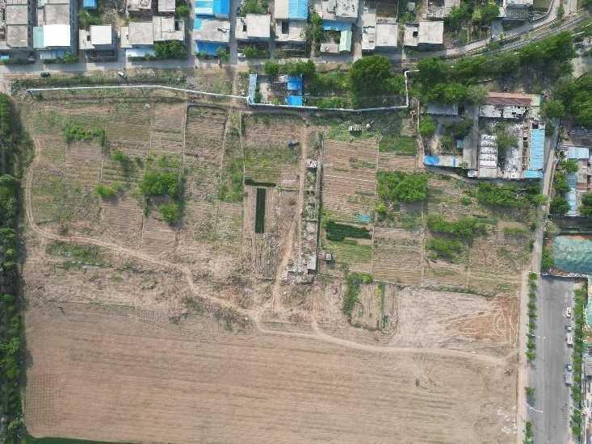 | 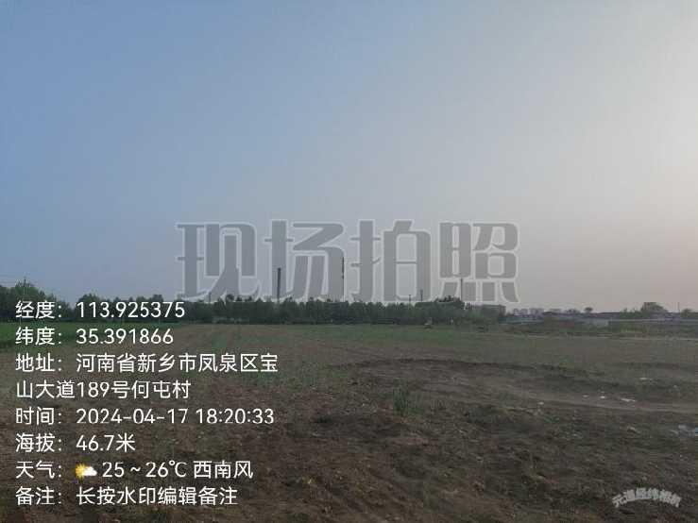
项目地块现状（航拍图） | 项目地块现状及调查过程
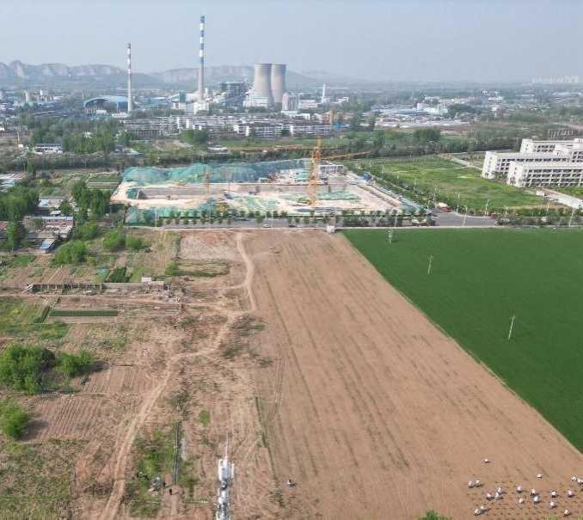 | 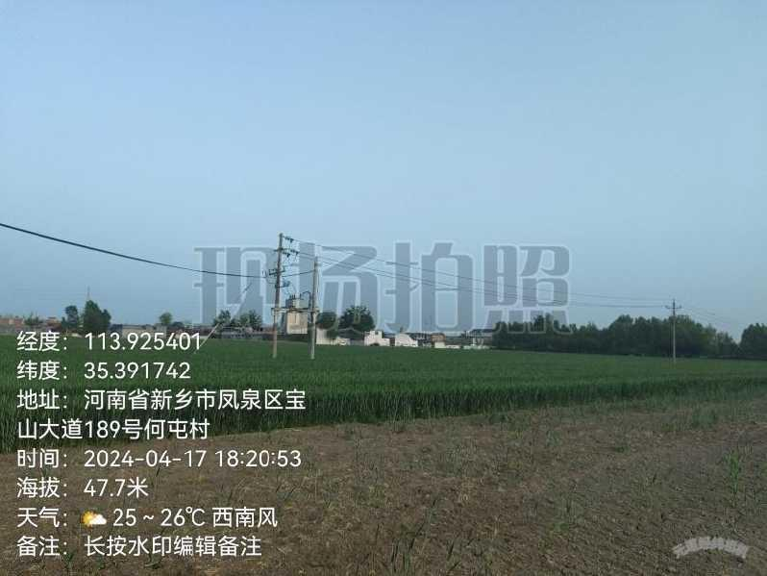
地块东侧现状航拍 | 地块东侧农田
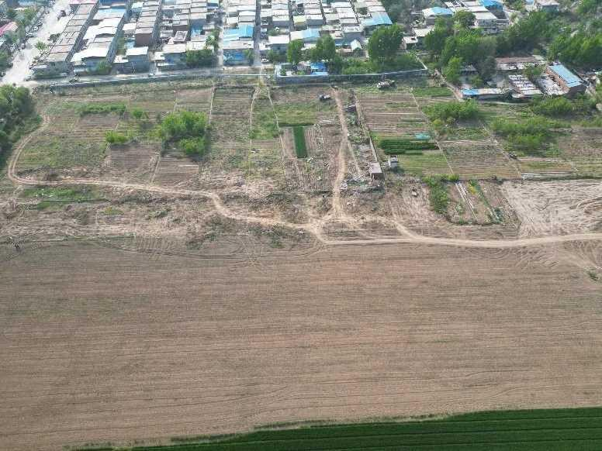 | 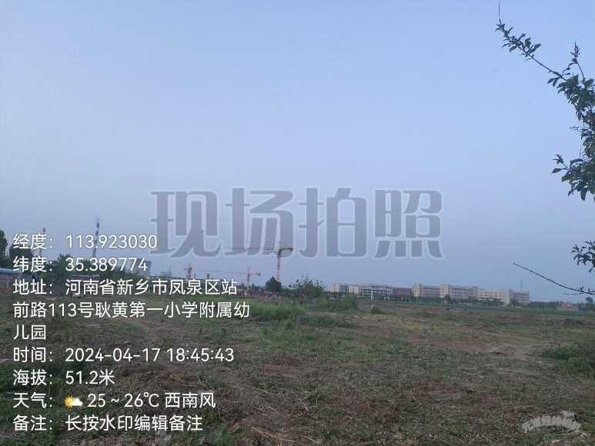
地块西侧现状航拍 | 地块西侧废品回收站现状
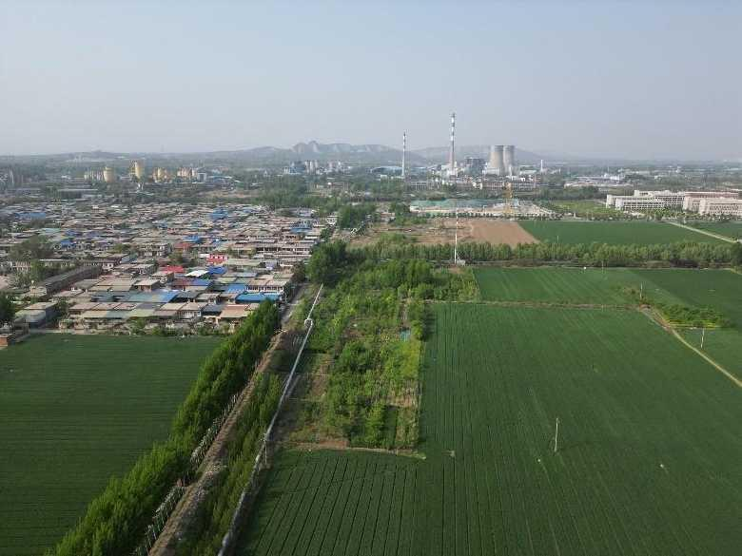 | 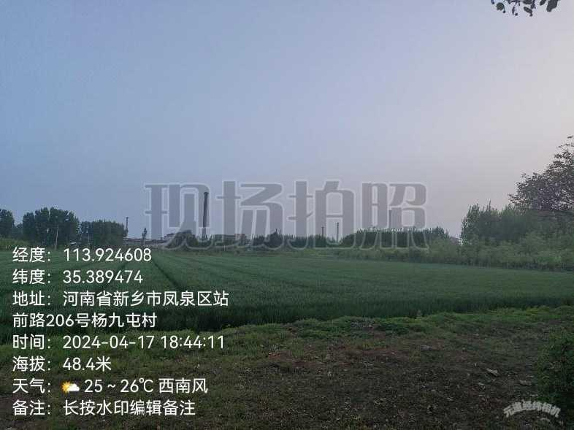
地块南侧现状航拍 | 地块南侧现状
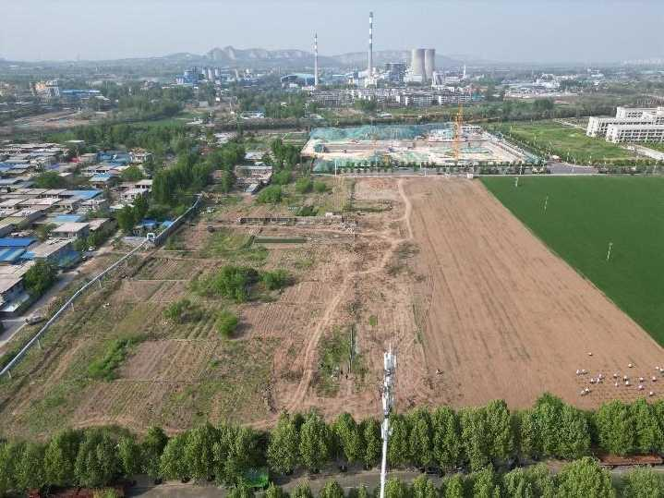 | 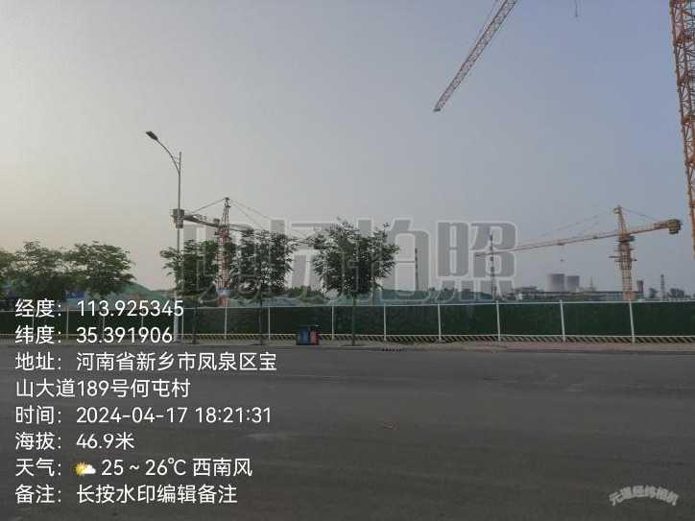
地块北侧现状航拍 | 地块北侧现状
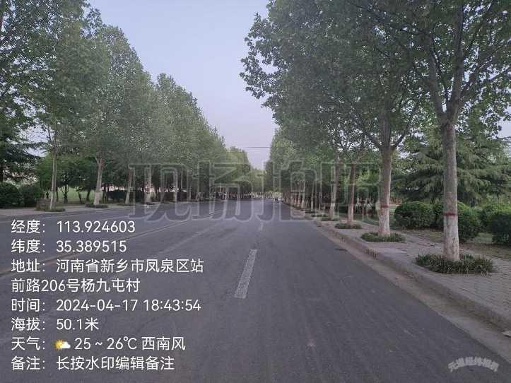 | 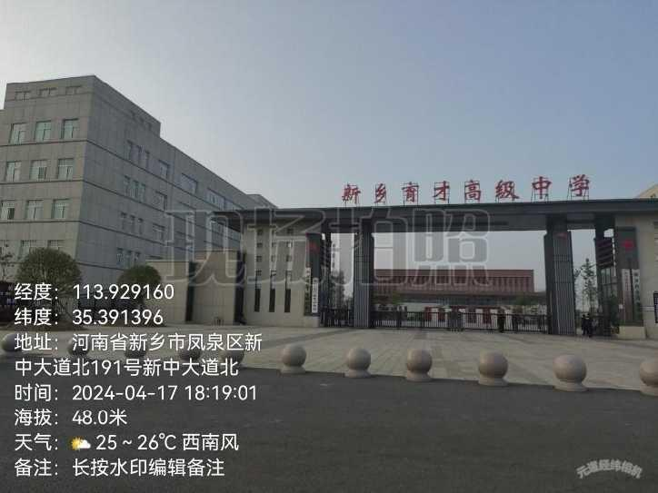
地块南侧站前路 | 地块东北侧约新乡育才高级中学
图5-2 现场踏勘情况图

5.2人员访谈
调查组对调查地块的管理者、环境保护行政主管部门、地块原所属村庄村干部及附近村民进行了人员访谈，访谈内容包括地块使用历史、周边工业生产活动、周边敏感区分布等。人员访谈照片见下图5-3，人员访谈情况见下表5-1，访谈人员信息见下表5-2，人员访谈内容统计见附件。
表5-1 人员访谈情况一览表
序号 | 访谈对象 |  | 份数
1 | 新乡市生态环境局凤泉分局 |  | 2
2 | 新乡市凤泉区自然资源局 |  | 1
3 | 凤泉区耿黄镇人民政府 |  | 1
4 | 耿黄镇何屯村委会干部 |  | 2
5 | 耿黄镇何屯村村民 |  | 3
总计 |  |  | 9
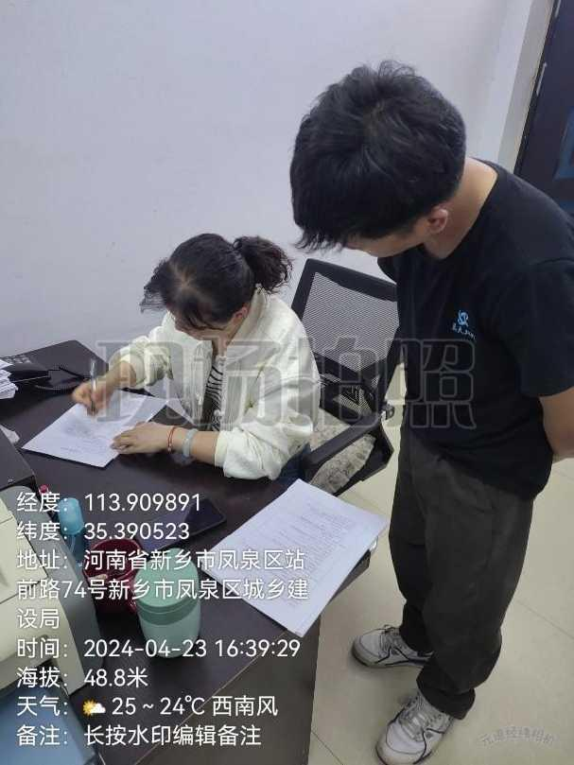 |  | 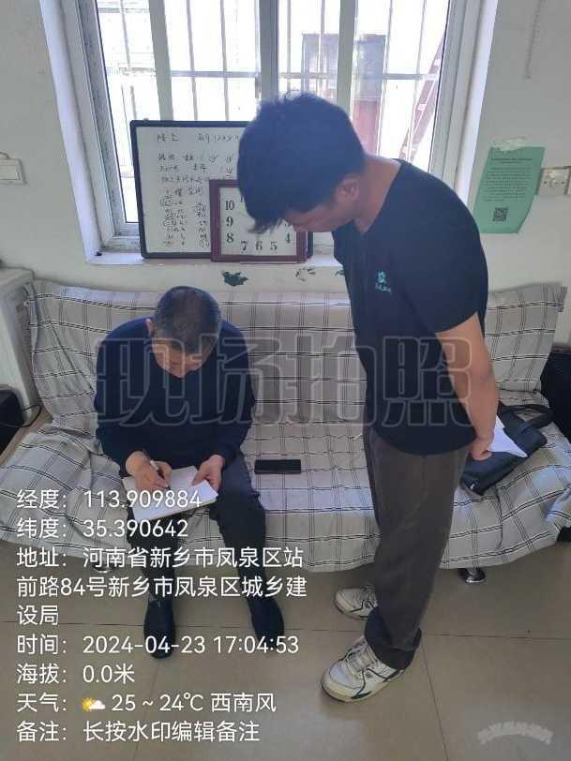
新乡市生态环境局凤泉分局 |  | 新乡市生态环境局凤泉分局
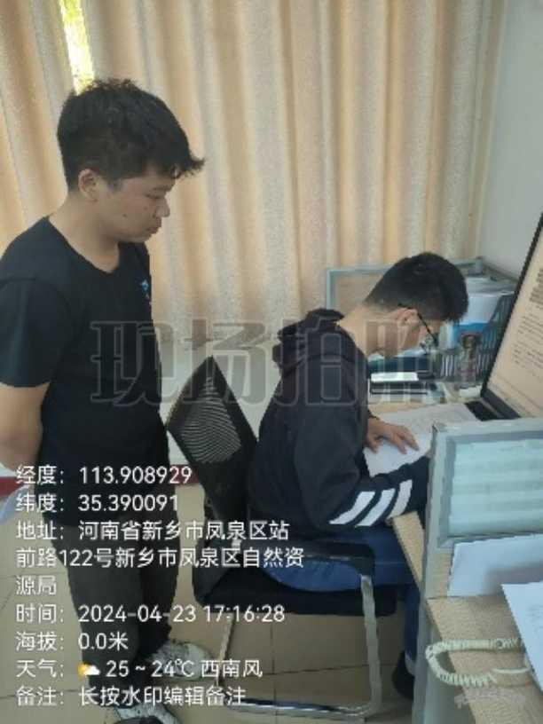 |  | 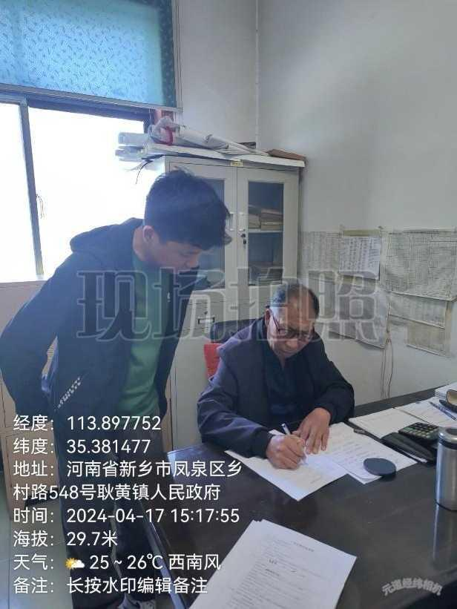
新乡市凤泉区自然资源局 |  | 凤泉区耿黄镇人民政府
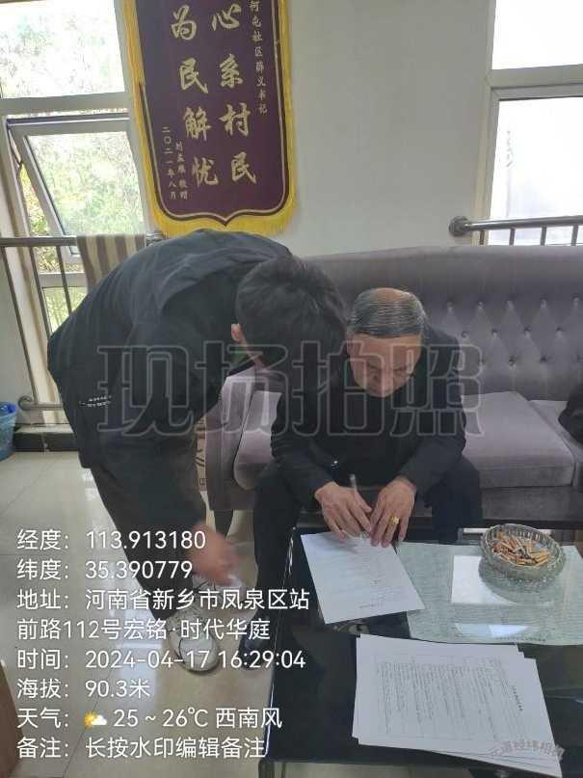 |  | 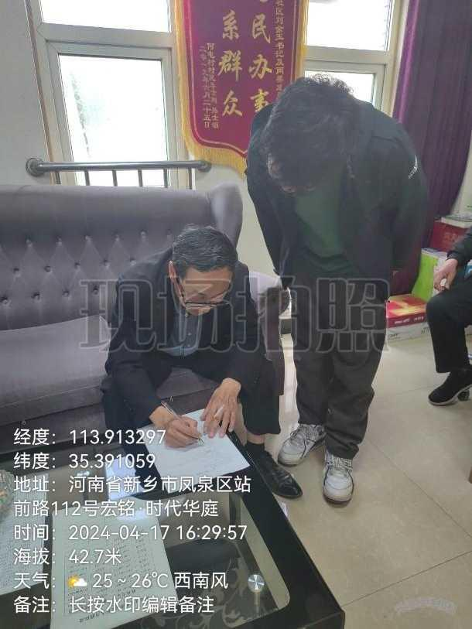
耿黄镇何屯村委会干部 |  | 耿黄镇何屯村委会干部
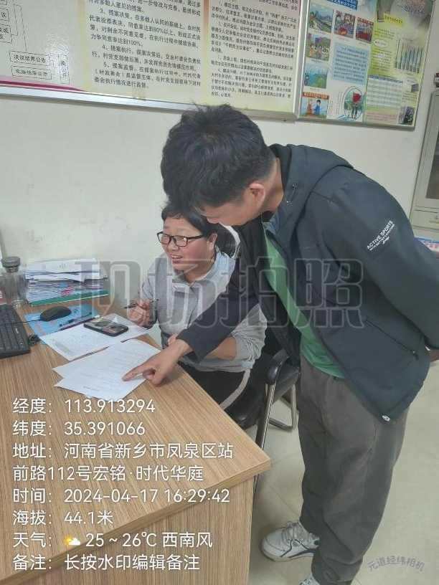 |  | 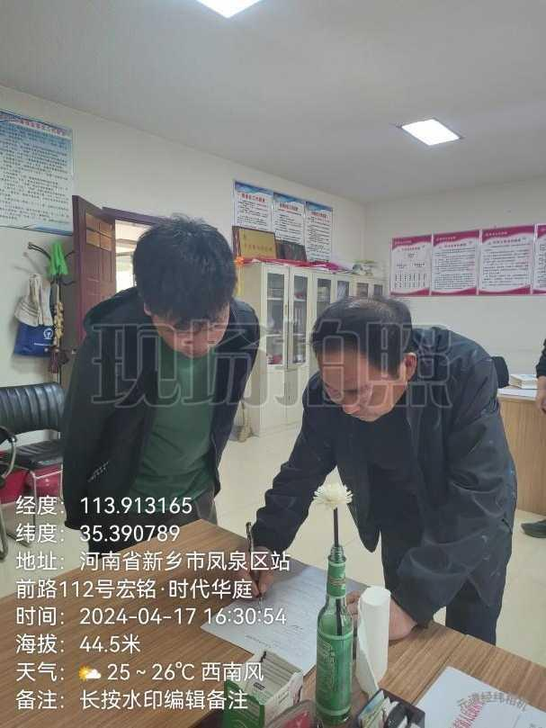
耿黄镇何屯村村民 |  | 耿黄镇何屯村村民
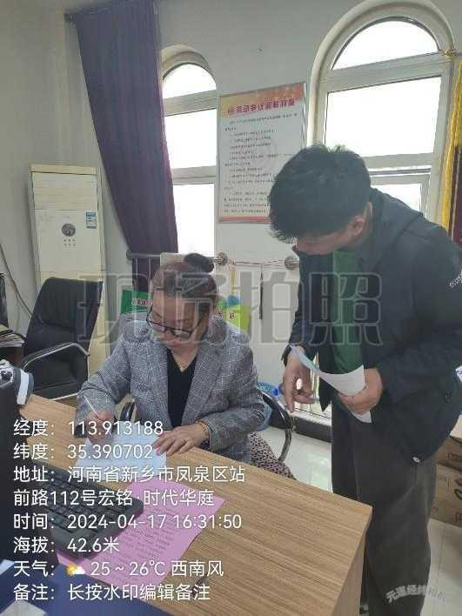
耿黄镇何屯村村民
图5-3 人员访谈照片

表5-2 访谈人员信息汇总表
序号 | 姓名 | 联系电话 | 访谈时间 | 人员类型 | 所在单位
1 | 赵艳莉 | 15637398793 | 2024.4.17 | 环保部门管理部门人员 | 新乡市生态环境局凤泉分局
2 | 李心华 | 15637398808 | 2024.4.17 | 环保部门管理部门人员 | 新乡市生态环境局凤泉分局
3 | 王善飞 | 13782585532 | 2024.4.17 | 政府管理部门人员 | 新乡市凤泉区自然资源局
4 | 尚青龙 | 16637365732 | 2024.4.17 | 政府管理部门人员 | 凤泉区耿黄镇人民政府
5 | 岳学堂 | 13782550965 | 2024.4.17 | 政府管理部门人员 | 耿黄镇何屯村委会干部
6 | 李文厚 | 13693733512 | 2024.4.17 | 政府管理部门人员 | 耿黄镇何屯村委会干部
7 | 何振海 | 15736988587 | 2024.4.17 | 周边村民 | 耿黄镇何屯村村民
8 | 赵春霞 | 13569841079 | 2024.4.17 | 周边村民 | 耿黄镇何屯村村民
9 | 朱华 | 15736953617 | 2024.4.17 | 周边村民 | 耿黄镇何屯村村民

人员访谈信息汇总：

（1）本调查地块原为耿黄镇何屯村集体所有，用地性质未发生过流转；

（2）本调查地块内不存在工业企业，不存在工业废水输送管道和储存池，不涉及废气排放。

（3）本调查地块历史上无危险废物和一般固体废物堆放及处置情况，且目前场地内不存在危险废物遗留和堆存；周边企业生产期间产生的废气、废水均设置治理措施；

（4）本调查地块未发生过化学品泄漏事故和其他环境污染事故；

（5）本调查地块周边邻近地块未发生过化学品泄漏事故和其他环境污染事故；

（6）本调查地块土壤、地下水未曾受到过污染，地块内土壤无明显油污、异常颜色和气味。

（7）本调查地块附近的地表水未受到过污染，附近区域不存在地下输油管道。

（8）本调查地块不存在重金属污水或其他污水灌溉情况，不存在土壤和地下水投诉等问题。

（9）受访谈企业不存在环境污染、投诉等相关情况。

5.3现场踏勘和人员访谈结果

1、地块历史用途变迁情况

根据地块所在地政府管理人员、地块周边居民等熟悉了解地块情况的相关人员的访谈可知，该地块历史至今一直为农田，地块历史农用水灌溉多使用地下水井，不涉及工业污水灌溉，无污水进入该地块情况发生。

2、周边潜在污染源情况

根据对地块周边现场踏勘及人员访谈可知，地块周边情况为：地块周边东、西、南、北侧均为农田，西侧77米为何屯村居民区、东南侧131米为杨九屯村，北侧隔路新乡黄塔骨伤医院建设中，东北侧隔路新乡育才高级中学建设中。地块周边污染源主要为工业源，周边企业废气、废水、固废、大气沉降污染物可能会对地块产生影响。

3、突发环境事件及处置措施情况

根据地块管理人员、企业管理人员、地块周边居民相关人员的访谈情况，该地块及周边邻近地块历史上均无突发环境污染事件发生。

通过现场踏勘及人员访谈结果可知，地块至今一直为农田，主要种植小麦、玉米，地块农用水灌溉多为地下水，不涉及工业污水灌溉，地块周边污染源主要为工业源，地块历史上未进行过其他生产活动，无工业企业存在，无工业三废、无贮罐（管道），未曾作为危险废物等堆场使用，未曾发生过其他环境污染事故。

5.4资料收集、现场踏勘及人员访谈一致性分析

根据资料收集、现场踏勘及人员访谈得到的资料，对调查地块的描述基本一致，见下表。
表5-3 资料收集、现场踏勘及人员访谈的一致性分析
调查内容 | 资料收集 | 现场踏勘 | 人员访谈 | 一致性分析
地块历史变迁情况 | 地块至今一直为农田，主要种植小麦、玉米等 | 空地 | 地块为何屯村村委员会所有，至今一直为农田，主要种植小麦、玉米等。 | 一致
地块环污染事故 | 地块内未发生污染事故 | 地块内未发生污染事故 | 地块内未发生污染事故 | 一致
地块周边污染源 | 地块周边情况为：地块周边东、西、南、北侧均为农田，西侧77米为何屯村居民区、东南侧131米为杨九屯村，北侧隔路新乡黄塔骨伤医院建设中，东北侧隔路新乡育才高级中学建设中。地块周边污染源主要为工业源，可能会对地块产生影响。 | 地块周边情况为：地块周边东、西、南、北侧均为农田，西侧77米为何屯村居民区、东南侧131米为杨九屯村，北侧隔路新乡黄塔骨伤医院建设中，东北侧隔路新乡育才高级中学建设中。地块周边污染源主要为工业源，可能会对地块产生影响。 | 地块周边情况为：地块周边东、西、南、北侧均为农田，西侧77米为何屯村居民区、东南侧131米为杨九屯村，北侧隔路新乡黄塔骨伤医院建设中，东北侧隔路新乡育才高级中学建设中。地块周边污染源主要为工业源，可能会对地块产生影响。 | 一致

5.4.1地块周边
地块周边情况为：地块周边东、西、南、北侧均为农田，西侧77米为何屯村居民区、东南侧131米为杨九屯村，北侧隔路新乡黄塔骨伤医院建设中，东北侧隔路新乡育才高级中学建设中。通过资料收集及现场调查本地块不属于重金属污染区域，地块周边污染源主要为工业源，周边企业废水、固废、废气污染物沉降等对可能会对地块产生影响。

地块周边企业基本情况如下。
表5-4 地块1km范围内工业企业分布情况一览表
序号 | 企业名称 | 企业存在时间 | 方向 | 距离 | 行业类别
1 | 新乡金灯水泥有限公司 | 2002年4月~至今 | 西北 | 636m | 水泥制品
2 | 新乡市永强钙业有限公司 | 2008年1月~至今 | 北 | 788m | 石灰和石膏制造
3 | 新乡化纤股份有限公司 | 1997年1月~至今 | 西南 | 628m | 人造纤维（纤维素纤维）制造
4 | 新乡磷化钾肥有限公司 | 1995年~2022年 | 南 | 608m | 化肥制造
5 | 新乡市海飞锻造有限公司 | 2004年12月~2020年 | 西南 | 548m | 锻件及粉末冶金制品制造
通过资料收集、现场踏勘、人员访谈及信息检索，本地块周围1km范围内工业企业主要为水泥制品业、石灰和石膏制造业、人造纤维（纤维素纤维）制造业、化肥制造业、锻件及粉末冶金制品制造业等，对地块土壤及地下水环境影响较小。

5.5现场踏勘及人员访谈结果

5.5.1有毒有害物质的储存、使用和处置情况分析
根据现场踏勘、人员访谈及资料调查可知，场地内未发现有毒有害物质储存、使用和处置情况。

5.5.2各类槽罐内的物质和泄漏评价
根据现场踏勘、人员访谈及资料调查可知，场地内未发现各类槽罐，无泄漏情况。

5.5.3固体废物和危险废物的处理评价
根据现场踏勘、人员访谈及资料调查可知，场地现场历史上无固体废物、危险废物。

5.5.4管线、沟渠泄漏评价
根据现场踏勘、人员访谈及资料调查可知，场地内未发现管线、沟渠泄露痕迹。

5.5.5与污染物迁移相关的环境因素分析
根据现场调查及人员访谈了解场地周边无泄漏事故的发生，不涉及污染物迁移的环境风险发生。

5.5.6其他
根据现场踏勘、人员访谈及资料调查了解地块及相邻地块，历史上均基本不会对土壤及地下水造成影响。

5.6快筛目的
通过资料收集、现场踏勘及人员访谈，项目地块至今一直为农田，地块历史上未进行过其他生产活动，无工业企业存在，无工业三废、无贮罐（管道），未曾作为危险废物等堆场使用，未曾发生过其他环境污染事故。地块周边污染源主要为工业源，可能会对地块产生影响。
为了进一步证实地块土壤未受污染，本次对地块内及周边开展了土壤快筛检测，根据检测结果证实项目地块土壤受到污染情况。

5.6.1土壤快筛结果
土壤快筛结果见下表。

表5-5 土壤快筛检测结果一览表
采样日期 | 检测项目 |  | 单位 | 检测点位/结果 |  |  |  |  |  |  |  |  |  |  |  |  | 标准限值（第一类用地筛选值）
采样日期 |  |  | 单位 | 1# | 2# | 3# | 4# | 5# | 6# | 7# | 8# | 9# | 10# | 11# | 12# | 13# | 标准限值（第一类用地筛选值）
2024.4.21 | 钙 | Ca | mg/kg | 2.10% | 1.98% | 2.00% | 1.96% | 2.54% | 2.03% | 1.45% | 1.58% | 1.55% | 1.63% | 1.79% | 2.83% | 1.63% | /
2024.4.21 | 钒 | V | mg/kg | 105 | 107 | 103 | 104 | 87 | 81 | 71 | 106 | 74 | 107 | 97 | 133 | 106 | 165mg/kg
2024.4.21 | 铬 | Cr | mg/kg | 87 | 67 | 58 | 53 | 117 | 95 | 67 | 57 | 82 | 119 | 55 | 68 | 50 | 150~250mg/kg（农用地）
2024.4.21 | 锰 | Mn | mg/kg | 491 | 491 | 475 | 463 | 475 | 498 | 459 | 430 | 435 | 634 | 424 | 593 | 485 | /
2024.4.21 | 镍 | Ni | mg/kg | 38 | 29 | 32 | 22 | 32 | 28 | 30 | 25 | 22 | 30 | 21 | 32 | 19 | 150mg/kg
2024.4.21 | 铜 | Cu | mg/kg | 43 | 25 | 22 | 39 | 23 | 28 | 29 | 29 | 23 | 24 | 23 | 31 | 28 | 2000mg/kg
2024.4.21 | 锌 | Zn | mg/kg | 103 | 80 | 86 | 95 | 77 | 103 | 74 | 72 | 68 | 63 | 58 | 69 | 57 | /
2024.4.21 | 砷 | As | mg/kg | 14 | 14 | 17 | 16 | 13 | 19 | 13 | 15 | 12 | 17 | 13 | 13 | 15 | 20mg/kg
2024.4.21 | 钼 | Mo | mg/kg | 25 | 28 | 41 | 34 | 22 | 27 | 26 | 32 | 30 | 26 | 24 | 30 | 30 | /
2024.4.21 | 镉 | Cd | mg/kg | ND | ND | ND | ND | ND | ND | ND | ND | ND | ND | ND | ND | ND | 20mg/kg
2024.4.21 | 锡 | Sn | mg/kg | 15 | 12 | ND | ND | 14 | 18 | 19 | ND | ND | 19 | 14 | ND | ND | /
2024.4.21 | 钡 | Ba | mg/kg | 470 | 496 | 460 | 410 | 449 | 460 | 445 | 440 | 419 | 557 | 403 | 468 | 510 | /
2024.4.21 | 汞 | Hg | mg/kg | ND | ND | ND | ND | ND | ND | ND | ND | ND | ND | ND | ND | ND | 8mg/kg
2024.4.21 | 铅 | Pb | mg/kg | 24 | 28 | 21 | 22 | 21 | 25 | 28 | 22 | 25 | 12 | 16 | 16 | 15 | 400mg/kg
2024.4.21 | 钴 | Co | mg/kg | ND | ND | ND | ND | ND | ND | ND | ND | ND | ND | ND | ND | ND | 20mg/kg
2024.4.21 | 硒 | Se | mg/kg | ND | ND | ND | ND | ND | ND | ND | ND | ND | ND | ND | ND | ND | /
2024.4.21 | 银 | Ag | mg/kg | ND | ND | ND | ND | ND | ND | ND | ND | ND | ND | ND | ND | ND | /
ND为未检出

表5-6 土壤快筛检测结果一览表
采样日期 | 检测项目 |  | 单位 | 检测点位/结果 |  |  |  |  |  |  |  |  |  |  |  |  | 标准限值（第一类用地筛选值）
采样日期 |  |  | 单位 | 14# | 15# | 16# | 17# | 18# | 19# | 20# | 21# | 22# | 23# | 24# | 25# | 26# | 标准限值（第一类用地筛选值）
2024.4.21 | 钙 | Ca | mg/kg | 2.56% | 2.26% | 2.59% | 2.12% | 2.21% | 2.24% | 2.39% | 2.02% | 2.19% | 1.58% | 1.72% | 1.83% | 1.72% | /
2024.4.21 | 钒 | V | mg/kg | 74 | 85 | 85 | 62 | 112 | 95 | 97 | 68 | 79 | 32 | 82 | 84 | 143 | 165mg/kg
2024.4.21 | 铬 | Cr | mg/kg | 84 | 95 | 118 | 70 | 58 | 104 | 56 | 88 | 86 | ND | 97 | 42 | 57 | 150~250mg/kg（农用地）
2024.4.21 | 锰 | Mn | mg/kg | 426 | 425 | 420 | 342 | 400 | 402 | 399 | 320 | 396 | 339 | 364 | 414 | 499 | /
2024.4.21 | 镍 | Ni | mg/kg | 20 | 26 | 27 | 21 | 18 | 17 | 22 | 15 | 30 | 19 | 25 | 26 | 20 | 150mg/kg
2024.4.21 | 铜 | Cu | mg/kg | 27 | 43 | 28 | 34 | 20 | 46 | 33 | 31 | 29 | 29 | 24 | 21 | 31 | 2000mg/kg
2024.4.21 | 锌 | Zn | mg/kg | 83 | 138 | 79 | 81 | 72 | 68 | 69 | 55 | 67 | 53 | 55 | 58 | 57 | /
2024.4.21 | 砷 | As | mg/kg | 11 | 12 | 13 | 11 | 12 | 13 | 11 | 13 | 15 | 14 | 10 | 12 | 11 | 20mg/kg
2024.4.21 | 钼 | Mo | mg/kg | 26 | 32 | 26 | 23 | 26 | 26 | 29 | 34 | 27 | 23 | 30 | 26 | 42 | /
2024.4.21 | 镉 | Cd | mg/kg | ND | ND | ND | ND | ND | 12 | ND | ND | ND | ND | ND | ND | ND | 20mg/kg
2024.4.21 | 锡 | Sn | mg/kg | 12 | ND | 11 | ND | ND | ND | ND | ND | 10 | 14 | ND | ND | ND | /
2024.4.21 | 钡 | Ba | mg/kg | 431 | 429 | 413 | 378 | 416 | 368 | 435 | 357 | 408 | 376 | 337 | 356 | 480 | /
2024.4.21 | 汞 | Hg | mg/kg | ND | ND | ND | ND | ND | ND | ND | ND | ND | ND | ND | ND | ND | 8mg/kg
2024.4.21 | 铅 | Pb | mg/kg | 23 | 26 | 19 | 22 | 22 | 18 | 17 | 15 | 16 | 32 | 20 | 20 | 15 | 400mg/kg
2024.4.21 | 钴 | Co | mg/kg | ND | ND | ND | ND | ND | ND | ND | ND | ND | ND | ND | ND | ND | 20mg/kg
2024.4.21 | 硒 | Se | mg/kg | ND | ND | ND | ND | ND | ND | ND | ND | ND | ND | ND | ND | ND | /
2024.4.21 | 银 | Ag | mg/kg | ND | ND | ND | ND | ND | ND | ND | ND | ND | ND | ND | ND | ND | /
ND为未检出

表5-7 土壤快筛检测结果一览表
采样日期 | 检测项目 |  | 单位 | 检测点位/结果 |  |  |  |  |  |  |  |  |  |  |  | 标准限值（第一类用地筛选值）
采样日期 |  |  | 单位 | 27# | 28# | 29# | 30# | 31# | 32# | 33# | 34# | 35# | 36# | 37# | 38# | 标准限值（第一类用地筛选值）
2024.4.21 | 钙 | Ca | mg/kg | 1.97% | 2.03% | 2.50% | 2.61% | 2.59% | ND | 1.72% | 1.61% | 2.27% | 2.05% | 2.119% | 2.12% | /
2024.4.21 | 钒 | V | mg/kg | 64 | 88 | 76 | 99 | 82 | ND | 136 | 70 | 125 | 101 | 110 | 95 | 165mg/kg
2024.4.21 | 铬 | Cr | mg/kg | 66 | 105 | 66 | 59 | 102 | ND | 83 | 80 | 67 | 47 | 49 | 45 | 150~250mg/kg（农用地）
2024.4.21 | 锰 | Mn | mg/kg | 418 | 418 | 479 | 473 | 413 | 430 | 456 | 367 | 520 | 514 | 543 | 548 | /
2024.4.21 | 镍 | Ni | mg/kg | 20 | 29 | 30 | 27 | 18 | ND | 24 | 19 | 30 | 32 | 34 | 37 | 150mg/kg
2024.4.21 | 铜 | Cu | mg/kg | 34 | 34 | 34 | 32 | 36 | 30 | 37 | 27 | 21 | 35 | 43 | 32 | 2000mg/kg
2024.4.21 | 锌 | Zn | mg/kg | 72 | 64 | 76 | 76 | 76 | 67 | 75 | 70 | 75 | 81 | 94 | 92 | /
2024.4.21 | 砷 | As | mg/kg | 13 | 13 | 15 | 12 | 16 | 13 | 12 | 13 | 12 | 11 | 14 | 17 | 20mg/kg
2024.4.21 | 钼 | Mo | mg/kg | 24 | 36 | 23 | 25 | 30 | 42 | 32 | 30 | 23 | 24 | 26 | 21 | /
2024.4.21 | 镉 | Cd | mg/kg | ND | ND | ND | ND | ND | ND | ND | ND | ND | ND | ND | ND | 20mg/kg
2024.4.21 | 锡 | Sn | mg/kg | 16 | ND | 13 | 13 | 13 | ND | ND | 12 | 19 | 11 | 12 | 11 | /
2024.4.21 | 钡 | Ba | mg/kg | 408 | 407 | 463 | 408 | 463 | 390 | 416 | 392 | 483 | 476 | 493 | 491 | /
2024.4.21 | 汞 | Hg | mg/kg | ND | ND | ND | ND | ND | ND | ND | ND | ND | ND | ND | ND | 8mg/kg
2024.4.21 | 铅 | Pb | mg/kg | 21 | 24 | 25 | 29 | 21 | 24 | 20 | 20 | 28 | 21 | 24 | 19 | 400mg/kg
2024.4.21 | 钴 | Co | mg/kg | ND | ND | ND | ND | ND | ND | ND | ND | ND | ND | ND | ND | 20mg/kg
2024.4.21 | 硒 | Se | mg/kg | ND | ND | ND | ND | ND | ND | ND | ND | ND | ND | ND | ND | /
2024.4.21 | 银 | Ag | mg/kg | ND | ND | ND | ND | ND | ND | ND | ND | ND | ND | ND | ND | /
ND为未检出
由上述快筛数据可知，铬能够满足《土壤环境质量 农用地土壤污染风险管控标准（试行）(GB 15618—2018》表1基本项目筛选值，镉、汞、钴、硒、银均未检出，其他因子均能满足《土壤环境质量 建设用地土壤污染风险管控标准》（GB36600-2018)中表1、表2第一类用地土壤污染风险筛选值。

6.结果和分析

6.1结果

6.1.1项目概况

本次调查地块为新乡市凤泉区长春康康养中心项目（45亩）地块，位于新乡市凤泉区何屯村站前路与凤凰路交叉口东约400米，地块东临农田，南临站前路，西临规划锦官街，北临规划纬十路。地块面积29867.08m²，地块为农田，现地块用地性质拟发生变更，规划变为“公共管理与公共服务用地（A6）”。

新乡市凤泉区长春康康养中心项目（45亩）地块中心地理坐标：东经 113°55′28.658″、北纬35°23′26.906″，地块占地面积为29867.08m²。

新乡市凤泉区长春康康养中心项目（45亩）地块拟变更变为“公共管理与公共服务用地（A6）”，参照《土壤环境质量建设用地土壤污染风险管控标准(试行)》(GB36600-2018)中的第一类用地进行本地块土地污染状况调查。

通过资料收集、现场踏勘及人员访谈可知，地块至今一直为农田，主要种植小麦、玉米等。地块现状为空地，地块历史上未进行过其他生产活动，无工业企业存在，无工业三废、无贮罐（管道），未曾作为危险废物等堆场使用，未曾发生过过化学品泄漏及其他环境污染事故；临近区域也没有发生过化学品泄漏等环境污染事故；调查区域内没有散发过化学品臭味等异常气味。调查本地块农用水灌溉多为地下水，不涉及工业污水灌溉。

6.1.2不确定性分析
本报告基于实际调查，以科学理论为依据，结合专业的判断进行逻辑推论与结果分析。报告是基于目前所掌握的调查资料、调查范围、工作时间以及场地当下情况等多种因素做出的专业判断。场地调查工作的开展存在一定的限制性因素。
本次土壤污染状况初步调查，是建立在地块现有资料收集、人员访谈、环境状况展开分析、评估的， 场地调查工作不确定性主要来源于调查过程中收集资料不全面的偏差、历史影像资料的偏差以及限制条件等原因，本次场地调查工作与最终结果无偏差，因此带来的不确定性对场地调查结论影响较小。

6.2分析

本阶段调查结果表明该地块内及周围区域当前和历史上均无可能的污染源，地块的环境状况可以接受，该地块满足居住用地要求，并进行了不确定分析，第一阶段调查活动可以结束。

7结论和建议

7.1结论

通过第一阶段土壤污染状况调查，项目地块至今一直为农田，主要种植小麦、玉米。地块历史上未进行过其他生产活动，无工业企业存在，无工业三废、无贮罐（管道），未曾作为危险废物等堆场使用，未曾发生过其他环境污染事故。通过资料收集及现场调查本地块农用水灌溉多为地下水，不涉及工业污水灌溉，地块周边污染源主要为工业源，可能会对地块产生影响。

地块周边 1km 范围内主要工业企业为新乡化纤股份有限公司、新乡磷化钾肥有限公司、新乡市海飞锻造有限公司、新乡金灯水泥有限公司、新乡市永强钙业有限公司等。涉及行业为水泥制品、石灰和石膏制造、人造纤维（纤维素纤维）制造、化肥制造、锻件及粉末冶金制品制造业。

通过对地块使用历史、污染源的分析，并结合现场踏勘情况，分析认为地块可能的污染源主要来自于周边企业，涉及到的潜在特征污染物为汞及其化合物、氮氧化物、烟尘、二氧化硫、总锌、氟化物、硫化物、石油类、挥发酚、总汞、总镉、总砷、总铅、二氧化硫、硫酸雾、颗粒物、氯化氢、砷、汞、总铜、总锌、氟化物、总铅、总砷、硫酸、盐酸等。由于周边企业分布于本调查地块的侧风向、下风向区域，周边企业产生的特征污染物，通过大气迁移对调查地块造成影响的可能性较小。调查地块位于周边企业地下水流向下游距离较远，企业产生的特征污染物通过地下水、土壤迁移对调查地块造成影响的可能性较小。

本次调查地块内布设土壤快筛点位38个。本次调查所土壤快筛测试工作由河南昶宜检测技术研究院有限公司承担。

土壤快筛检测结果表明：铬能够满足《土壤环境质量 农用地土壤污染风险管控标准（试行）(GB 15618—2018》表1基本项目筛选值，镉、汞、钴、硒、银均未检出，其他因子均能满足《土壤环境质量 建设用地土壤污染风险管控标准》（GB36600-2018)中表1、表2第一类用地土壤污染风险筛选值。
因此，本调查地块可满足后续公共管理与公共服务用地的开发和利用，不需要进行第二阶段调查。

7.2建议
1、根据调查结果可知，本地块未受到污染。
2、加强地块环境管理和监管，严禁向地块内堆放任何形式的固体废物或者向地块内排放污水；加强土地开发利用阶段的环境跟踪监测，遇到异常情况应及时上报并妥善处置。
3、在该地块建设运营活动过程中，应切实履行实施污染防治和保护环境的职责，执行有关环境保护法律、法规、环境保护标准的要求，预防地块环境污染，维持地块土壤环境质量良好水平。如遇突发环境问题，应当立即做好应急处置，并及时汇报给当地生态环境主管部门，如有需要，进行适当的补充调查。
4、本地块主要用于公共管理与公共服务用地，因此建设单位需在施工地块内合理安置生活垃圾临时堆放点，并做好雨水冲刷和残液地下渗漏的保护措施，生活垃圾定期交由环卫部门清理，加强对地块土壤及地下水的保护。

8.附件附图

附件1、建设用地土壤污染状况调查、风险评估、风险管控及修复效果评估报告评审申请表

附件2、申请人承诺书

附件3、报告出具单位承诺书

附件4、委托书

附件5、宗地图

附件6、界址点成果坐标

附件7、人员访谈记录表格及照片

附件8、土壤快筛现场照片及快筛结果

附件9、资料收集及照片

附件10、三级审核表

附件11、现场踏勘记录表

附件12、建设用地土壤污染状况调查审核记录表

附图1、地理位置

附图2、地块用地规划位置图

附图3、周边关系图

附图4、土壤快筛点位图

